IMPLEMENTASI PASAL 5 AYAT (1) PERATURAN DAERAH NO.11 TAHUN 2014 TENTANG
RETRIBUSI PELAYANAN PASAR DI
KABUPATEN GORONTALO UTARA

Oleh

INTAN SEPRIANTI
NIM. H.11.19.112

SKRIPSI
Untuk Memenuhi Persyaratan
Mencapai Gelar Sarjana Hukum


PROGRAM STRATA SATU (S1)
FAKULTAS HUKUM
UNIVERSITAS ICHSAN GORONTALO
2023

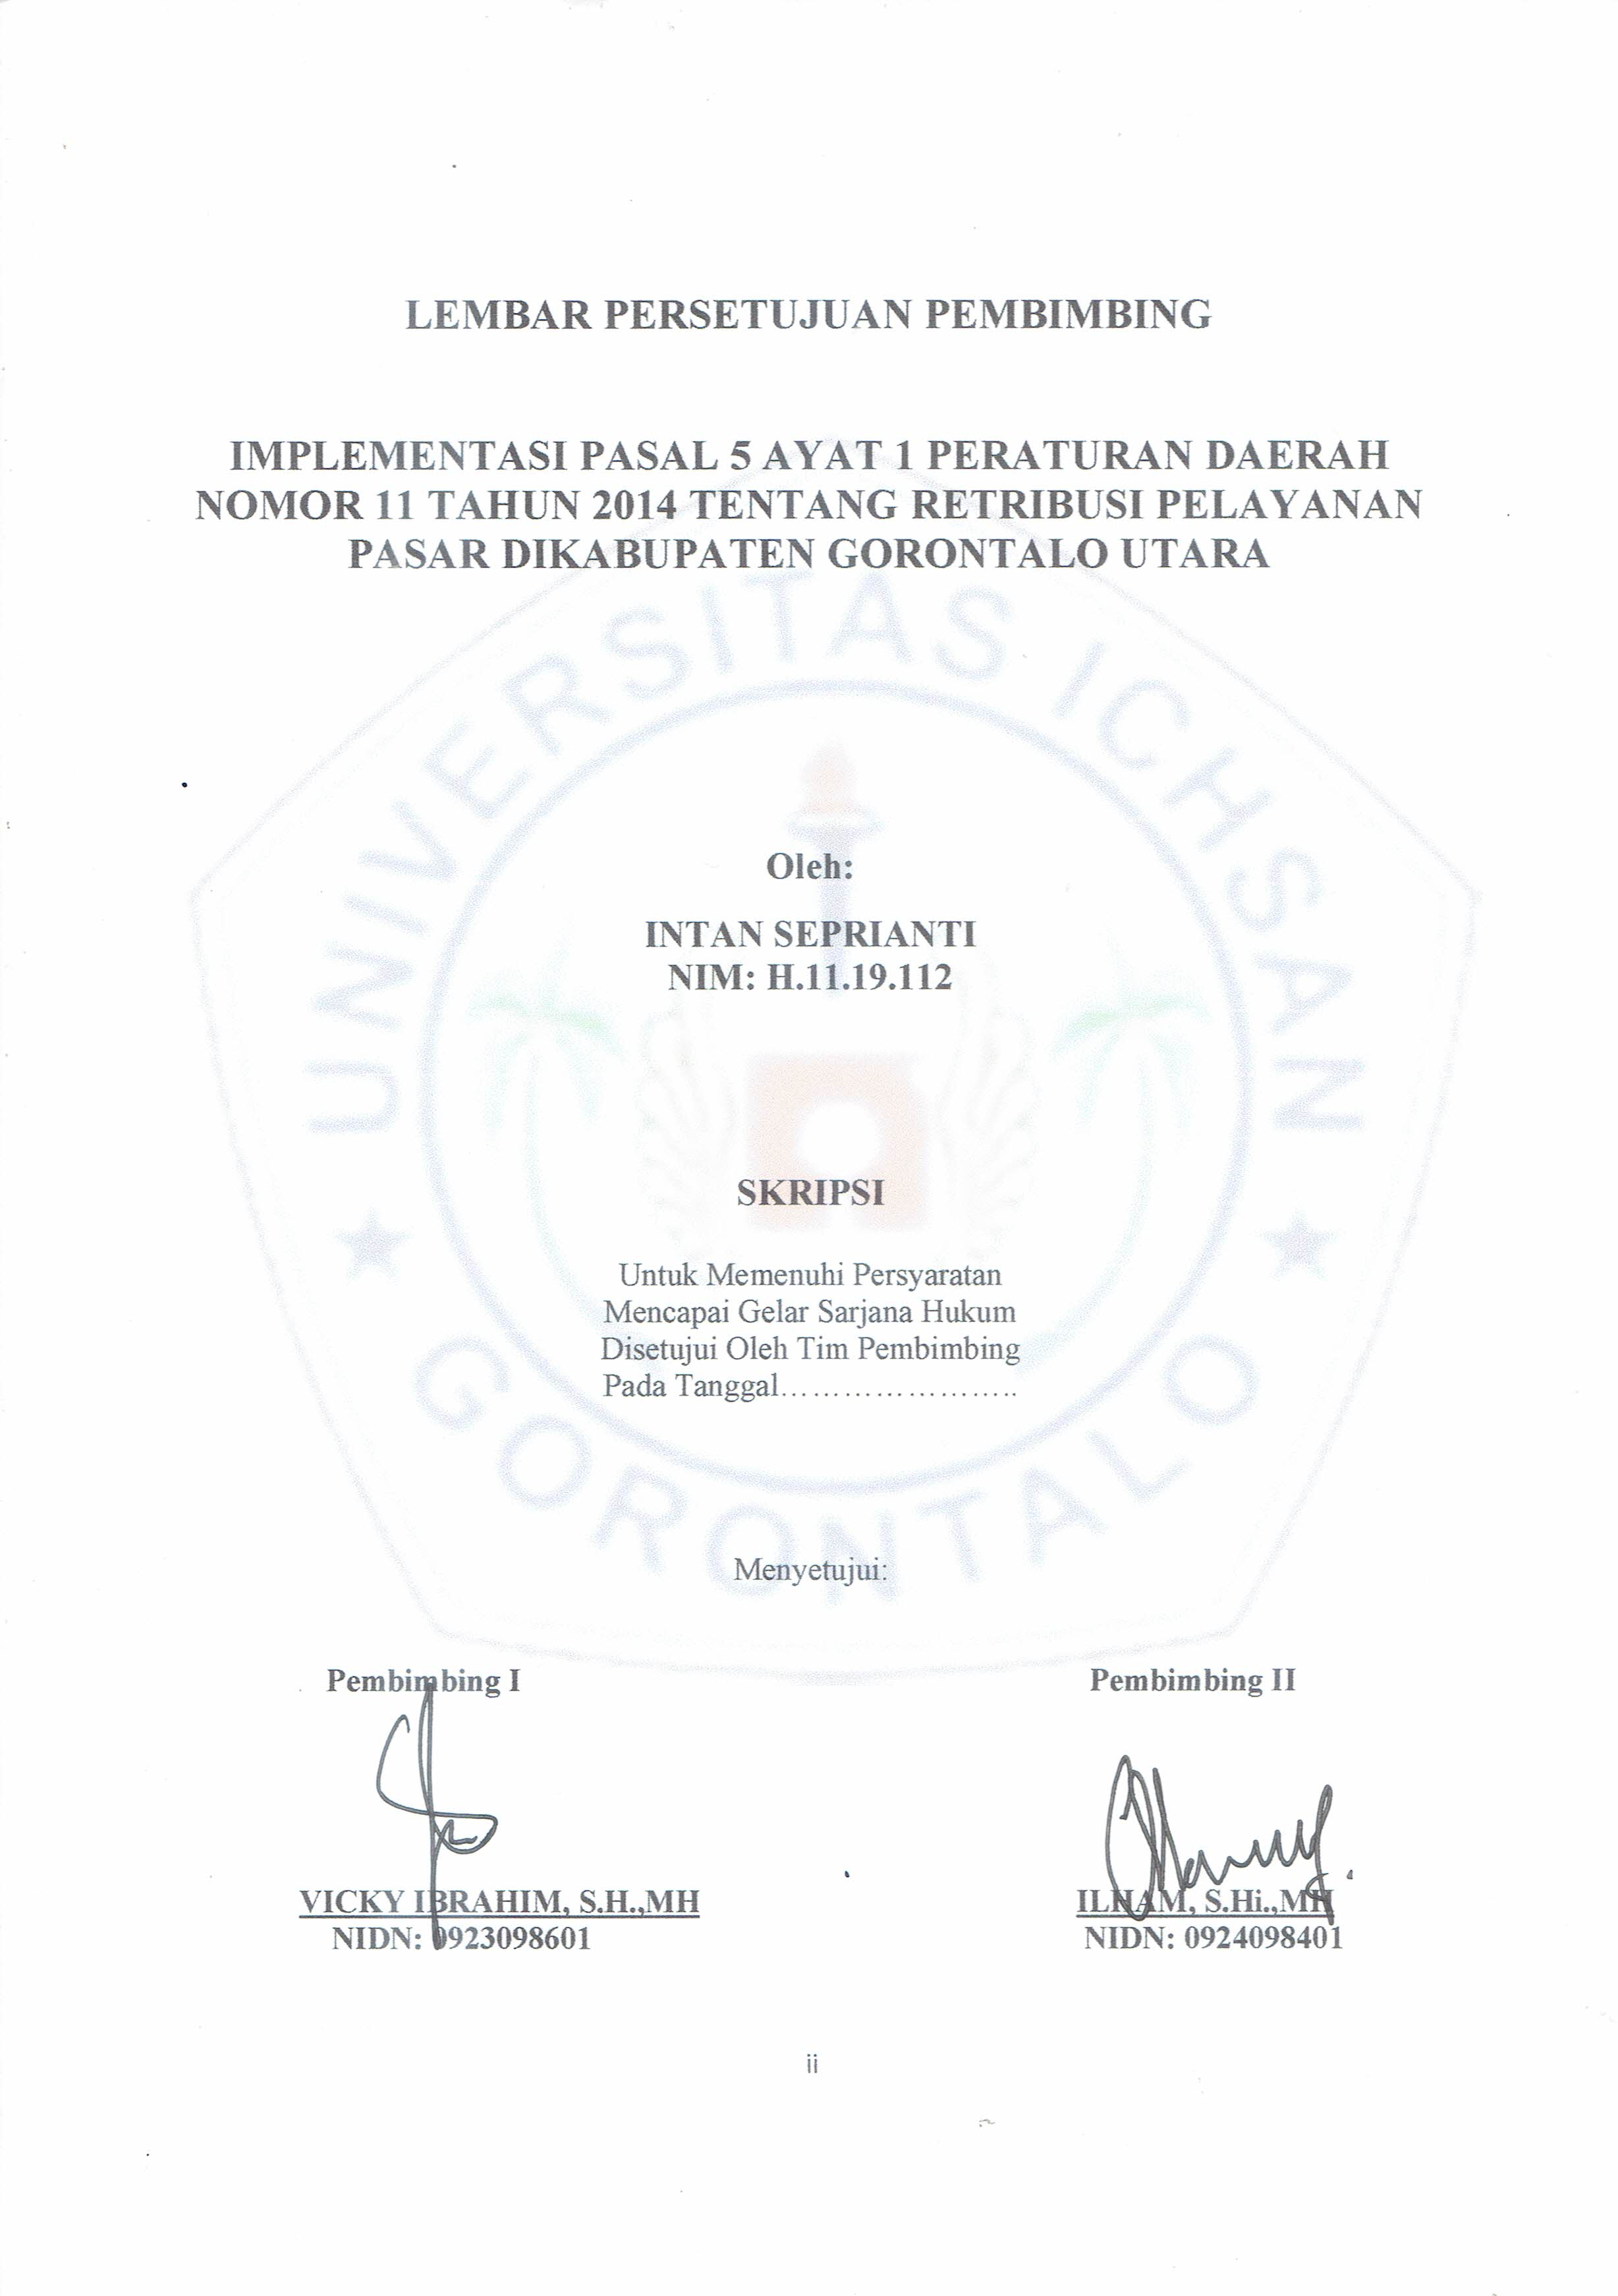

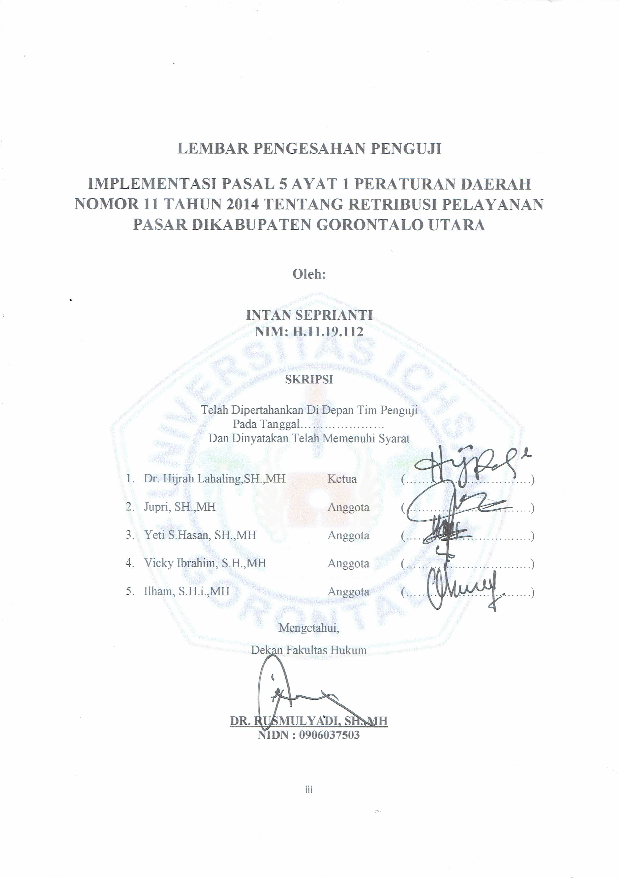

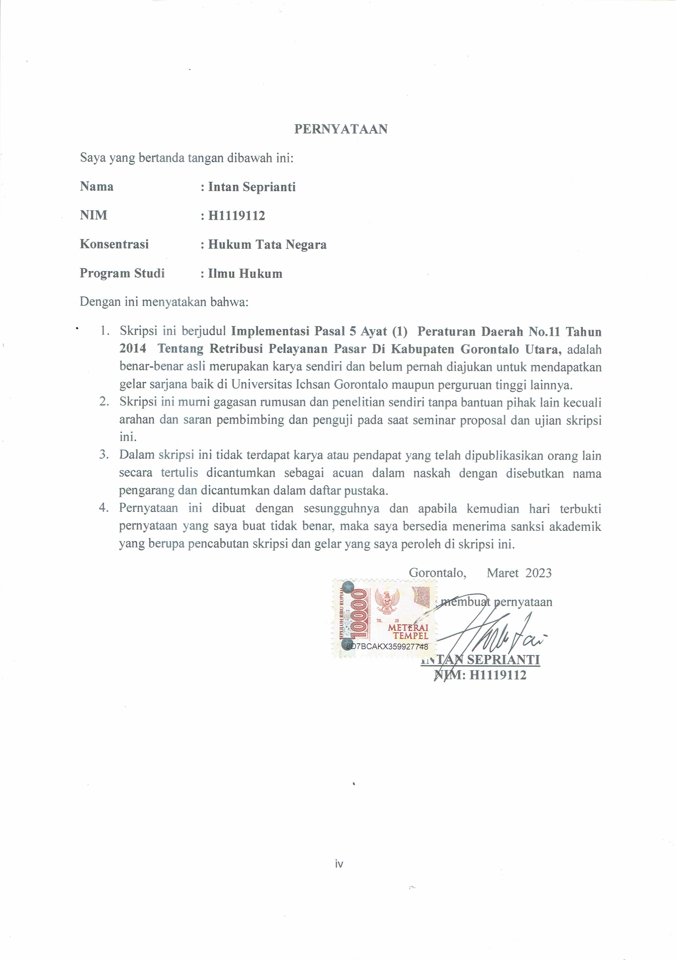

KATA PENGANTAR
Puji syukur penulis panjatkan kepada Tuhan Yang Maha Esa, karena atas berkat dan rahmat-Nya penulis dapat menyelesaikan Skripsi ini dengan judul “Implementasi Pasal 5 ayat (1) Peraturan Daerah Nomor 11 Tahun 2014 Tentang Retribusi Pelayanan Pasar Di Kabupaten Gorontalo Utara”, sesuai dengan yang direncanakan.
Skripsi ini dibuat untuk memenuhi salah satu syarat untuk mengikuti ujian skripsi. Penulis menyadari bahwa tanpa bantuan dari bimbingan dari berbagai pihak, Skripsi ini tidak dapat penulis selesaikan. Oleh karena itu penulis menyampaikan terima kasih kepada :
- Kedua orang tua Penulis,yaitu Alm. Bapak Kaharuddin Syam dan Ibunda Yacolina Yusuf, yang telah membesarkan dan mendidik penulis dengan rasa cinta dan kasih sayang.
- Suami tercinta Bapak Praka Sarpian yang telah banyak membantu juga memberikan support,kritik dan sarannya terhadap judul kepada peneliti hingga saat ini dengan penuh cinta dan kasih sayang.
- Bapak Muh. Ichsan Gaffar, SE., M.Ak, Selaku Ketua Yayasan Pengembangan Ilmu Pengetahuan dan Teknologi (YPIPT) Ichsan Gorontalo.
- Bapak DR. H. Abdul Gafaar La Tjokke, Msi selaku Rektor Universitas Ichsan Gorontalo.
- Bapak DR. Rusmulyadi, S.H., M.H selaku Dekan Fakultas Hukum Universitas Ichsan Gorontalo.
- Ibu DR. Hijrah Lahaling, SHi., M.H. sebagai Ketua Program Studi Ilmu Hukum Fakultas Hukum Universitas Ichsan Gorontalo.
- Bapak Saharuddin, S.H., M.H. selaku Wakil Dekan I bidang akademik Fakultas Hukum Universitas Ichsan Gorontalo.
- Bapak Suardi Rais, S.H,. M.H. selaku Wakil Dekan II bidang keuangan Fakultas Hukum Universitas Ichsan Gorontalo.
- Bapak Haritsa, S.H,. M.H selaku Sekretaris Program Studi serta seluruh Dosen dan Tata Usaha di lingkungan civitas akademika Fakultas Hukum Universitas Ichsan Gorontalo.
- Bapak Vicky Ibrahim, SH., MH selaku Pembimbing I yang telah mengarahkan dan memberikan masukan kepada peneliti dalam penyusunan penelitian ini.
- Bapak Ilham, S.Hi., MH selaku pembimbing II yang mengarahkan dan membimbing kepada peneliti dalam penyusunan penelitian ini.
- Kakek dan Nenek tercinta,Almarhum Yususf Lanik dan Almarhumah Martha.B, yang telah menjaga dan membesarkan penulis dengan penuh rasa cinta dan kasih sayang.
- Segenap keluarga dan Ayah Sambung ,Bapak Aiptu Edi Warno, yang telah menyemangati dan membantu dalam segala hal.
- Bapak mertua Bapak Tandi Tonapa dan Ibu mertua terkasih,ibu Haya yang telah mendukung,membantu dan menyemangati peneliti dalam setiap proses.
- Saudara saudari tersayang,Bripka Sutrisno,Inka Lestari,Sarfika,Agung Prawira,Yuda Prawira,Adzahra Putri dan Fario, yang selalu mendukung dan menyemangati.
- Teman-teman Fakultas Hukum angkatan 2019, semoga kita semua bisa sukses bersama nantinya.
- Sahabat tersayang,Mita Rianti Katili,Nurhayati.P Saleh dan Opin Safar,terima kasih tak terhingga atas setiap dukungan,semangat dan bantuannya untuk tetap berproses.
Akhirnya tiada yang dapat Penulis katakan selain ucapan terima kasih atas bantuan dan pastisipasinya.. Semoga Skripsi ini dapat bermanfaat bagi pihak yang berkepentingan.
Gorontalo, 2023
Penulis,

Intan Seprianti
Nim : H1119112

ABSTRAK

INTAN SEPRIANTI. H1119112. IMPLEMENTASI PASAL 5 AYAT (1) PERATURAN DAERAH NO. 11 TAHUN 2014 TENTANG RETRIBUSI PELAYANAN PASAR DI KABUPATEN GORONTALO UTARA


Penelitian ini bertujuan untuk mengetahui: (1) implementasi Pasal 5 ayat (1) Peraturan Daerah Nomor 11 Tahun 2014 tentang Retribusi Pelayanan Pasar di Kabupaten Gorontalo Utara, dan (2) faktor-faktor penghambat implementasi Pasal 5 ayat (1) Peraturan Daerah Nomor 11 Tahun 2014 tentang Retribusi Pelayanan Pasar di Kabupaten Gorontalo Utara. Penelitian ini menggunakan metode penelitian Empiris. Penelitian hukum ini merupakan jenis yang menggunakan data sekunder (dari perpustakaan) dan didukung oleh data primer berdasarkan penelitian lapangan, seperti observasi, wawancara, dan survei. Hasil penelitian ini menunjukkan bahwa: (1) Implementasi Pasal 5 ayat (1) Peraturan Daerah Nomor 11 Tahun 2014 Tentang Retribusi Pelayanan Pasar Di Kabupaten Gorontalo Utara sudah berjalan baik sesuai dengan yang telah diamanatkan dalam peraturan daerah namun dalam pelaksanaannya masih butuh kerjasama pemerintah dengan masyarakat. (2) Faktor penghambat Implementasi Pasal 5 ayat (1) Peraturan Daerah Nomor 11 Tahun 2014 Tentang Retribusi Pelayanan Pasar Di Kabupaten Gorontalo Utara adalah faktor substansi hukum, faktor struktur hukum, dan faktor budaya hukum. Hasil penelitian ini menunjukkan bahwa : (1) Peraturan Daerah Nomor 11 Tahun 2014 tentang Retribusi Pelayanan Pasar di Kabupaten Gorontalo Utara kiranya memaksimalkan peran pemerintah dalam mensosialisasikan peraturan daerah dikalangan masyarakat selain menjamin kepastian hukum juga tercapainya tujuan hukum khususnya peraturan daerah tentang retribusi pelayanan pasar.

Kata kunci: implementasi, peraturan daerah, retribusi pelayanan pasar

ABSTRACT

INTAN SEPRIANTI. H1119112. IMPLEMENTATION OF ARTICLE 5 PARAGRAPH (1) OF REGIONAL REGULATION NO. 11 OF 2014 ON MARKET SERVICE RETRIBUTION IN NORTH GORONTALO DISTRICT


This research aims to find out: (1) the implementation of Article 5 Paragraph (1) of Regional Regulation No. 11 of 2014 on Market Service Retribution in North Gorontalo District, and (2) factors inhibiting the implementation of Article 5 Paragraph (1) of Regional Regulation No. 11 of 2014 on Market Service Retribution in North Gorontalo District. This research employs the Empirical research method. This legal research is a type that uses secondary data (from the library) and is supported by primary data based on field research, such as observation, interviews, and surveys. The results of this study indicate that: (1) the implementation of Article 5 Paragraph (1) of Regional Regulation Number 11 of 2014 on Market Service Retribution in North Gorontalo District has been running well by what has been mandated in the Regional Regulation. However, in its implementation, it still needs government cooperation with the community. (2) Factors inhibiting the implementation of Article 5 Paragraph (1) of Regional Regulation Number 11 of 2014 on Market Service Levies in North Gorontalo Regency are legal substance factors, legal structure factors, and legal culture factors. The result of this research shows that: (1) Regional Regulation Number 11 of 2014 on Market Service Retribution in North Gorontalo District should maximize the government's role in socializing Regional Regulation among the community in addition to ensuring legal certainty as well as achieving legal objectives, especially Regional Regulations on market service retribution.

Keywords: implementation, Regional Regulation, market service retribution
DAFTAR ISI
HALAMAN JUDUL i
HALAMAN PERSETUJUAN PEMBIMBING ii
HALAMAN PENGESAHAN PENGUJI iii
PERNYATAAN iv
KATA PENGANTAR v
ABSTRAK viii
ABSTRACT ix
DAFTAR ISI x
BAB I. PENDAHULUAN 1
- Latar Belakang 1
- Rumusan Masalah 7
- Tujuan Penelitian 7
- Manfaat Penelitian 8
BAB II. TINJAUAN PUSTAKA 9
- Otonomi Daerah 9
- Konsep Pengelolaan 12
- Konsep Pendapatan Asli Daerah 15
- Keuangan Daerah 19
- Retribusi Daerah 21
- Sifat Retribusi Daerah 22
- Fungsi Retribusi Daerah 22
- Pengelolaan Retribusi Daerah 23
- Retribusi Pelayanan Pasar 25
  - Definisi retribusi Pelayanan Pasar 25
  - Kewajiban dan Larangan 26
- Teori Sistem Hukum Lawrence M. Friedman 27
- Kerangka Pikir 31
- Definisi Operasional 32
BAB III. METODE PENELITIAN 33
- Jenis Penelitian 33
- Objek Penelitian 34
- Lokasi dan Waktu Penelitian 34
- Jenis dan Sumber Data 34
- Populasi dan Sampel 35
- Teknik Pengumpulan Data 36
- Analisis Data 37
BAB IV PEMBAHASAN 38
- Gambaran Umum Lokasi Penelitian 38
- Tugas, Fungsi dan Struktur Organisasai Dinas Perdagangan, Perindustrian, Koperasi Dan Menimbang Mengingat Usaha
Kecil Menengah Kab. Gorontalo Utara 40
- Implementasi Pasal 5 Ayat (1) Peraturan Daerah Nomor 11
Tahun 2014 Tentang Retribusi Pelayanan Pasar
Di Kabupaten Gorontalo Utara 54
- Faktor penghambat Implementasi Pasal 5 Ayat (1)
Peraturan Daerah Nomor 11 Tahun 2014 Tentang
Retribusi Pelayanan Pasar Di Kabupaten Gorontalo Utara 58
BAB V PENUTUP 67
5.1 Kesimpulan 67
5.2 Saran 68
DAFTAR PUSTAKA 69

BAB I
PENDAHULUAN

  - Latar Belakang
Otonomi Daerah merupakan peluang dan juga tantangan yang harus dihadapi oleh Pemerintah Daerah. Otonomi Daerah memberikan kesempatan yang luas kepada pemerintah daerah untuk menggali potensi-potensi yang dimiliki daerah guna menambah pendapatan daerah. Semua sumber daya harus dimanfaatkan secara optimal untuk mempercepat pembangunan agar tidak tertinggal oleh daerah lain. Selain sebagai peluang ekonomi juga sebagai tantangan yang harus dihadapi oleh pemerintah dalan mengurangi ketergantungan kepada pemerintah pusat, dan mempercepat kesejahteraan rakyat, dengan diberlakukannya otonomi daerah peran serta pemerintah pusat harus dikurangi, pemerintah daerah diberikan kebebasan untuk mengelola daerahnya sendiri guna mempercepat proses pembangunan. Selain itu kebijakan-kebijakan yang diambil harus tepat sasaran, harus sesuai dengan masalah, kebutuhan dan potensi daerah yang bersangkutan.
Pelaksanaan tugas otonomi daerah, harus memperhatikan beberapa faktor/syarat “peranggapan faktor yang mempengaruhi pelaksanaan otonomi daerah adalah : (1) manusia pelaksananya harus baik; (2) keuangan harus cukup dan baik; (3) peralatannya harus cukup dan baik; (4) organisasi dan manajemennya harus baik”
Berdasarkan pendapat mardiasmo dan kaho diatas dapat disimpulkan keberadaan pemerintah daerah sangatlah berpengaruh dalam mengurus atau mengelola daerahnya sendiri dan memiliki peran sebagai wadah bagi warga daerahnya untuk mengungkapkan keinginan mereka dalam menyelenggarakan urusan rumah tangga dengan aspirasi dan kebutuhan mereka, selain itu pemerintah daerah harus membuka pola pikir untuk memperhatikan atau memanfaatkan potensi daerah dan faktor pendukung dalam menjalankan suatu daerah seperti peningkatan sumber daya manusia, meningkatkan dan menjaga sumber daya alam agar pendapatan daerah semakin meningkat, kemudian mampu memenuhi kebutuhan warga dan daerahnya.
Pelaksanaan otonomi daerah yang dititik beratkan pada daerah kabupaten dan kota diawali dengan adanya penyerahan sejumlah kewenangan dari pemerintah pusat ke pemerintah daerah yang bersangkutan, sebagaimana diatur dalam Undang-Undang Nomor 23 tahun 2014 tentang Pemerintahan Daerah dan Undang-Undang 1 Tahun 2022 tentang Hubungan Keuangan Antara Pemerintah Pusat dan Pemerintah Daerah. Sejak disahkan Undang-Undang tersebut, kewenangan pemerintah daerah melaksanakan pembangunan, mengatur pemerintahan, dan mengelola daerahnya sendiri menjadi semakin luas, kecuali untuk tujuh bidang tertentu yang tetap menjadi kewenangan pemerintah pusat taknu bidang politik luar negeri, pertahanan, keamanan, yustisi moneter, fiskal dan agama.
Pelaksanaan kebijakan otonomi daerah tersebut dapat dikatakan merupakan suatu peluang dan sekaligus tantangan bagi pemerintah daerah. Peluang disini dalam arti bagi pemerintah daerah yang memiliki potensi sumber daya yang memadai hal tersebut akan dapat dijadikan peluang bagi pembangunan daerahnya. Seblaiknya, bagi daerah yang kurang mempunyai sumber daya, hal tersebut merupakan tantangan yang harus di hadapi.
Meskipun demikian, masalah yang sering timbul dalam pelaksanaan otonomi adalah prospek kemampuan pembiayaan pemerintah daerah. Dalam hal ini, dapat dikatakan bahwa pemerintah daerah dalam rangka melaksanakan fungsinya yakni penyelenggara pembangunan, penyelenggara tata urusan pemerintahan, serta pelayanan masyakat, seringkali menghadapi kendala dalam pembiayaan. Oleh karena itu, agar pemerintah dapat menjalankan fungsinya secara berkesinambungan maka pendapatan pemerintah harus senantiasa ditingkatkan secara periodik dan berkesinambungan seiring dengan meningkatnya pengeluaran pemerintah.
Memenuhi pembiayaan pembangunan daerah serta penyelenggaraan kegiatan daerah dapat diperoleh dari hasil daerah itu sendiri maupun dari luar daerah. Sumber-sumber pendapatan daerah yang mampu dilaksanakan yaitu pajak, retribusi dan kekayaan daerah lainnya, peningkatan pendapatan daerah tidak terlepas dari kerja keras dari Bupati dengan DPRD beserta dinas terkait seperti Badan Pendapatan Daerah dan Badan Pengelolaan Keuangan Daerah. Dengan cara pendekatan yang lebih kepada masyarakat tanpa menghilangkan identitas mereka.
Pengelolaan retribusi pasar merupakan suatu tugas pemetah dalam mengatur proses pemungutan dan mengelolah sumber pendapatan yang diperoleh dari pedagang terhadap pembangunan dan fasilitas yang digunakan. Kebijakan retribusi pasar tersebut tidak dikeluarkan begitu saja karena retribusi ini diikat oleh Undang-undang dan peraturan daerah setempat.
Pengelolaan dari retribusi pasar khususnya di Kabupaten Gorontalo Utara diikat dalam Peraturan Daerah Nomor 11 Tahun 2014 tentang Retribusi Pelayanan Pasar. Peraturan daerah atau di singkat PERDA dalam pengelolaan retribusi pasar ini adalah agar pemerintah mampu mengarahkan aparat-aparat retribusi dalam melaksanakan tugasnya dengan baik, mampu meningkatkan pengawasan terhadap pengelolaan retribusi, memberikan pemahaman melalui sosialisasi atau poster yang menyangkut retribusi pasar agar kesadaran membayar retribusi pasar semakin meningkat, serta pemerintah juga harus memperhatikan pembangunan fasilitas pasar agar masyarakat senantiasa membayar retribusi pasar.
Peran pemerintah daerah sangat berkaitan erat dengan pengurusan rumah tangga daerah, khusus dalam pendapatan daerah perlu di perhatikan keberadaannya, sarana dan prasarananya pasar, kedisiplinan dan kejujuran aparatur darah dan partisipasi masyarakat terhadap retribusi pasar, dengan demikian penerimaan pendapatan daerah semakin meningkat. Berperannya pemerintah daerah terutama dalam hal ini Dinas Pendapatan Daerah berupaya meningkatkan pengelolaan retribusi sehingga pengahasilan retribusi sehingga penghasilan retribusi pasar yg diperoleh dari masyarakat pasar mampu diandalkan dalam penyelenggaraan pembangunan dan penyelenggaraan pembiayaan urusan rumah tangga daerah khususnya di Kabupaten Gorontalo Utara. Selain itu adapun faktor yang sangat mempengaruhi peningkatan pendapatan retribusi pasar yaitu sarana dan prasarana yang layak dan bersih serta penataan pasar yang lebih baik.
Pengelolaan retribusi pasar pada dasarnya dimaksudkan untuk menjaga agar kegiatan sesuai dengan rencana yang ditentukan. Selain itu pengelolaan ini ditujukan untuk mengetahui kelemahannya yang dihadapi dalam pemungutan dan tatanan pembangunan pasar sehingga mempengaruhi tingkat penerimaan. Daerah yang memiliki peluang mengurus daerahnya sendiri yaitu Kabupaten Gorontalo Utara, demikian Kabupaten Gorontalo Utara sedang berupaya untuk menggali sumber-sumber pendapatannya dengan membangun berbagai sarana dan prasarana untuk menunjang hasil Pendapatan Daerah, salah satu yaitu pembangunan pasar. Kehadiran pasar-pasar tersebut di kabupaten Gorontalo Utara mampu merumuskan strategi atau teknis untuk meningkatkan pendapatan daerah mampu mendatangkan keuntungan bagi pemerintah Pusat maupun Pemerintah Daerah dalam peningkatan Asli Daerah.
Dalam usulan judul penelitian ini, calon peneliti memilih pasar yang terletak di Molinggapoto Kec Anggrek Kabupaten Gorontalo Utara, selain pasar yang cukup dikenal di kabupaten Gorontalo Utara khususnya di masyarakat sekitar. Pasar Molinggapoto ini memiliki beberapa fasilitas pasar seperti Kios Los dan ada juga pegadang menggunakan pelataran darurat.
Berdasarkan observasi awal yang dilakukan calon peneliti yang mendatangi langsung lokasi pasar, yakni kenyataan yang terjadi dilapangan dapat dikatakan bahwa pengelolaan retribusi pasar bukanlah hal mudah untuk dijalankan oleh pemerintah setempat, pasalnya masih banyak keluhan-keluhan dari pedagang. Pedagang mengeluhkan dan mempertanyakan tentang kemana retribusi pasar yang dibebankan kepada mereka dan dikarenakan pembangunan pasar yang masih terlihat kurangnya fasilitas seperti lantai dan atap yang kurang terawat. Hal ini menyebabkan adanya masyarakat yang enggan untuk menempati fasilitas yang sudah disediakan sebagai sarana untuk melakukan transaksi jual beli kebutuhan pokok masyarakat. Kondisi seperti ini dapat mengurangi pemungutan retribusi sehingga realisasi retribusi semakin menurun. Para pedagang berharap dari keluhan-keluhan yang mereka suarakan, pemerintah pengelola retribusi pasar mampu memperhatikan pembangunan pasar tersebut sehigga pengunjung semakin ramai dan dapat meningkatkan realisasi pendapatan daerah tersebut melalui pemungutan retribusi khususnya di pasar molinggapoto.
Berdasarkan permasalahan tersebut diatas peneliti tertarik mengangkat penelitian dengan judul : Implementasi Pasal 5 ayat (1) Peraturan Daerah Nomor 11 Tahun 2014 Tentang Retribusi Pelayanan Pasar Di Kabupaten Gorontalo Utara” dikarenakan kenyataanya di pasar Molinggapoto Kecamatan Anggrek masih dapat dikatakan kurang efektif dan efisien dan pengelolaan retribusi pasar yang dikenakan untuk pedagang masih perlu di perhatikan.
  - Rumusan Masalah
Sehubungan dengan hal tersebut, peneliti menemukan rumusan masalah sebagai berikut:
- Bagaimana Implementasi Pasal 5 ayat (1) Peraturan Daerah Nomor 11 Tahun 2014 Tentang Retribusi Pelayanan Pasar Di Kabupaten Gorontalo Utara ?
- Faktor-faktor penghambat Implementasi Pasal 5 ayat (1) Peraturan Daerah Nomor 11 Tahun 2014 Tentang Retribusi Pelayanan Pasar Di Kabupaten Gorontalo Utara ?
  - Tujuan Penelitian
Berdasarkan rumusan masalah di atas, maka tujuan penelitian ini adalah sebagai berikut:
- Untuk mengetahui Implementasi Pasal 5 ayat (1) Peraturan Daerah Nomor 11 Tahun 2014 Tentang Retribusi Pelayanan Pasar Di Kabupaten Gorontalo Utara dalam peningkatan pendapatan daerah.
- Untuk mengetahui faktor-faktor penghambat Implementasi Pasal 5 ayat (1) Peraturan Daerah Nomor 11 Tahun 2014 Tentang Retribusi Pelayanan Pasar Di Kabupaten Gorontalo Utara.
  - Manfaat Penelitian
Berdasarkan tujuan peneliti di atas, penelitian ini diharapkan dapat memberikan manfaat secara teoritis maupun praktis dalam dunia pendidikan maupun masyarakat pada umumnya. Adapun manfaat penelitian ini adalah:
- Manfaat Teoritis
Penelitian ini secara teoritis diharapkan dapat memberikan manfaat menambah pengetahuan dan sumbangan pemikiran bagi ilmu hukum, sehingga dapat memberikan dorongan untuk mengkaji lebih kritis dan serius lagi mengenai berbagai permasalahan dalam dunia hukum, terutama mengenai Retribusi Pelayanan Pasar untuk peningkatan pendapatan daerah.
- Manfaat Praktis
Dapat memberikan informasi dan pengetahuan tentang Retribusi Pasar serta dapat mensosialisasikan kepada masyarakat agar dapat merubah cara pandang dalam hal cara untuk Retribusi Pelayanan Pasar demi peningkatan pendapatan daerah.

BAB II
TINJAUAN PUSTAKA

- Otonomi Daerah
Dalam Undang-Undang Nomor 23 Tahun 2014 yang dimaksud dengan Otonomi daerah adalah Hak, wewenang, dan kewajiban daerah otonom untuk mengatur dan mengurus sendiri urusan pemerintahan dan kepentingan masyarakat setempat sesuai dengan peraturan perundang-Undangan. Daerah Otonom yang selanjutnya disebut dengan Daerah adalah kesatuan masyarakat hukum yang mempunyai batas-batas wilayah yang berwenang mengatur dan mengurus urusan pemerintahan dan kepentingan masyarakat setempat menurut prakarsa sendiri berdasarkan aspirasi dalam sistem ikatan Negara Kesatuan Republik Indonesia.
Pengertian diatas menjelaskan bahwa kemapuan untuk mengurus rumah tangganya sendiri menjadi wewenang setiap daerah seperti ; membuat kebijakan daerah tentang pengelolaan keuangan daerah. Keuangan ini harus dimanfaatkan untuk kesejahteraan masyarakat, untuk itu pemerintah harus memberdayakan masyarakat sebagai pendukung pembangunan daerah. Sebagai timbal baliknya masyarakatpun akan menuntut agar pemerintah dapat memberikan atau memenuhi apa yang mereka butuhkan, artinya pemerintah harus memberikan pelayanan kepada masyarakat sesuai dengan apa yang masyarakat berikan kepada pemerintah.
Pelaksanaan tugas otonomi, harus memperhatikan beberapa faktor atau syarat. Beberapa anggapan faktor yang mempengaruhi pelaksanaan otonomi daerah adalah : 1). Manusia pelaksananya harus baik; 2) keuangan harus cukup dan baik; 3) peralatannya harus cukup dan baik; 4) organisasi dan manajemennya harus baik.
Faktor pertama adalah manusia dan pelaksanaannya harus. Hal ini merupakan faktor yang esensial dan penyelenggaraan Pemerintah Daerah. Manusia sebagai pelaku atau subjek dan penggerak proses mekanisme dalam sistem pemerintah harus difungsikan dengan sebaik-baiknya agar tujuan yang diinginkan dapat berhasil dengan baik. Tanpa manusia pelaksana yang baik, maka mekanisme pemerintah tidak dapat berjalan dengan baik. Pengertian manusia dan pemerintah yang baik, yakni meliputi :
  - Mentalitasnya/moralnya baik dalam arti jujur, mempunyai rasa tanggung jawab yang besar terhadap pekerjaannya, dapat bersikap sebagai abdi masyarakat atau public servant, dan sebagainya;
  - Memiliki kecakapan/kemampuan yang tingi untuk melaksanakan tugas-tugasnya.
Faktor kedua adalah keuangan yang baik. Istilah keuangan disini mengandung arti setiap hak yang berhubungan dengan masalah uang, antara lain berupa sumber pendapatan, jumlah uang yang cukup dan pengelolaan keuangan yang sesuai dengan tuuan dan peraturan yang berlaku.
Faktor ketiga adalah peralatan yang cukup dan baik. Peralatan disini adalah setiap benda atau alat yang dapat dipergunakan untuk memperlancar pekerjaan atau kegiatan pemerintah daerah. Peralatan yang baik (praktis, efisien, dan efektif) dalam hal ini jelas diperlukan bagi terciptanya suatu pemerintahan yang baik seperti alat-alat kantor, alat-alat komunikasi dan transportasi, dan sebagainya. Apalagi dalam organisasi pemerintahan yang serba kompleks di abad teknologi modern sekarang ini, alat-alat yang serba praktis dan efisien sangat dibuthkan sekali. Namun untuk mendapatkan peralatan yang baik tergantung pula pada kondisi keuangan yang dimiliki serta kecakapan manusia atau aparat yang menggunakannya.
Faktor keempat adalah organisasi dan manajemen. Organisasi dalam arti struktur yaitu sususan yang terdiri dari satuan-satuan orgaisasi beserta segenap pejabat, kekuasaan, tugasnya dan hubungannya satu sama lain, dalam rangka mencapai suatu tujuan tertentu.
Pelaksanaan otonomi daerah dilaksanakan dengan berlandaskan pada beberapa prinsip, penjelasan Umum Undang-Undang No 23 tahun 2014, prinsip-prinsip otonomi daerah sebagai berikut :
- Prinsip otonomi yang seluas-luasnya dalam arti daerah memberikan kewenangan mengurus dan mengatur semua urusan pemerintah yang ditetapkan dalam Undang-Undang. Daerah memiliki kewenangan membuat kebijakan daerah untuk memberikan pelayan, peningkatan peran serta, prakarsa dan pemberdayaan masyarakat yang bertujuan pada peningkatan kesejahteraan rakyat berdasarkan prinsip yang nyata dan tanggung jawab.
- Prinsip otonomi nyata adalah suatu prinsip bahwa untuk menangani urusan pemerintahan dilaksanakan berdasarkan tugas, wewenang, dan kewajiban yang senyatanya sudah ada dan berpotensi untuk tumbuh, hidup, dan berkembang sesuai dengan potensi dan kekhasan daerah.
- Prinsip otonomi yang bertanggung jawab adalah otonomi yang dalam penyelenggaraannya harus benar-benar sejalan dengan tujuan dan maksud pemberian otonomi, yang pada dasarnya untuk memberdayakan daerah termasuk meningkatkan kesejahteraan rakyat yang merupakan bagian utama dari tujuan nasional.
Dari sisi keuangan pemerintah daerah, salah satu indikator yang dapat digunakan untuk melihat keberhasilan pemerintah daerah dalam melaksanakan otonomi daerah adalah kemandirian pemerintah daerah dalam hal pengelolaan keuangan daerah. Dalam arti, pemerintah daerah dikatakan berhasil apabila dalam melaksanakan fungsinya, yakni melaksanakan pembangunan daerah, menyelenggarakan tata urusan kepemerintahan, serta memberikan pelayan masyarakat; tidak selalu tergantung pada pembiayaan dari pemerintah pusat dan mampu memenuhi sendiri pembiayaannya. Untuk itu, kemandirian keuangan pemerintah daerah harus selalu ditingkatkan dan pemanfaatannya harus dapat menyejahterakan masyarakat.
- Konsep Pengelolaan
Pengelolaan merupakan istilah yang dipakai dalam ilmu manajemen secara etimologi pengelolaan berasal dari kata “kelola” dan biasanya merujuk pada proses mengurus atau menangani sesuatu untu mencapai tujuan. Sehingga ada beberapa ahli yang mengemukakan definisi dari pengelolaan itu sendiri yaitu: Menurut Balderton “mengemukakan bahwa istilah pengelolaan sama dengan manajemen yaitu mengerakkan, mengorganisasikan, dan mengarahkan usaha manusia untuk memanfaatkan secara efektif material dan fasilitas untuk mencapai suatu tujuan”.
Perkataan diatas didukung oleh Prajudi “pengelolaan adalah pengendalian dan pemanfaatan sumber daya yang menurut suatu perencana di perlukan untuk penyeleaian suatu tujuan kerja tertentu”.
Hamalik “menyatakan bahwa istilah pengelolaan identik dengan istilah manajemen, dimana manajemen itu sendiri merupakan suatu proses untuk mencapai tujuan”.
Dalam pengelolaan sama dengan manajemen atau proses untuk menyelesaikan masalah atau pekerjaan agar berjalan sesuai dengan prosedur, proses mengerakan sumber daya manusia dan proses memanfaatkan sumber daya lainnya baik dari segi waktu maupun dari segi biaya untuk mencapai tujuan yang telah di tentukan. Beberapa pendapat para ahli yang berbeda dari pendapat yang di atas tentang pengelolaan yaitu sebagai berikut:
Menurut Moekijat “menyatakan bahwa pengelolaan adalah rangkaian kegiatan yang meliputi perencanaa, pengorganisasian, petunjuk, pelaksanaan, pengendalian, dan pengawasan”.
Pendapat Menurut Soekanto, “mengartikan bahwa pengelolaan dalam administrasi merupakan suatu proses yang dimulai dari proses perencanaan, pengaturan, pengawasan, penggerak sampai dengan proses terwujudnya tujuan”.
Menurut Halim, Pengelolaan merupakan keseluruhan kegiatan yang meliputi perencanaan, pelaksanaan, penatausahaan, pelaporan, pertangungjawaban, dan pegawasan”.
Menurut George Terry “pengelolaan atau manajemen merupakan suatu kegiatan yang menyangkut :
- Perencanaan (Planning), yaitu sebagai dasar pemikiran dari tujuan dan penyusunan langkah-langkah yang akan dipakai untuk mencapai tujuan.
- Pengorganisasian (organization) merupakan sebagai cara mengumpulkan orang-orang dan menempatkan mereka menurut kemampuan dalam pekerjaan yang sudah direncanakan.
- Pelaksanaan (Actuating) yaitu proses tindakan yang dilakukan sesuai dengan keputusan dari atas maupun keputusan bersama, kemudian sesuai dengan pengorganisaian kerja yang telah ditentukan sebelumnya untuk mencapai tujuan.
- Pengawasan (controlling) yaitu proses pengamatan seluruh kegiatan untuk menjamin agar semua berjalan sesuai rencana yang ditentukan sehingga menghindari penyimpangan-penyimpangan atau penyelewengan yang pada akhirnya akan menimbulkan masalah besar atau pemborosan dalam berbagai bentuk dan membuat tujuan tidak tercapai.
Berdasarkan empat pendapat para ahli diatas beberapa pengertian tentang pengelolaan yang telah dikemukakan maka dapat ditarik kesimpulan bahwa pengelolaan merupakan suatu proses kegiatan yang di jalankan sesuai dengan fungsi-fungsi manajemen agar kegiatan tersebut berjalan dengan teratur dan rasional, Fungsi-fungsi manajemen dapat digunakan dalam pengambilan keputusan.
- Konsep Pendapatan Asli Daerah
Pendapatan Asli Daerah adalah pendapatan yang diperoleh dari sumbersumber pendapatan daerah dan dikelolah sendiri oleh Pemerintah Daerah. Pendapatan Asli Daerah merupakan tulang punggung pembiayaan daerah, oleh karenanya kemampuan meleksanakan ekonomi diukur dari besarnya kontribusi yang diberikan oleh Pendapatan Asli Daerah terhadap APBD, semakin besar kontribusi yang dapat diberikan oleh Pendapatan Asli Daerah terhadap APBD berarti semakin kecil ketergantungan Pemerintah Daerah terhadap bantuan Pemerintah pusat.
Berikut ini beberapa pakar yang mendefinisikan Pendapatan Asli Daerah diantaranya yaitu:
- Berdasarkan Undang-Undang Nomor. 23 Tahun 2014, Pendapatan Asli Daerah merupakan penerimaan yang diperoleh daerah dari sumber-sumber di dalam daerahnya sendiri yang dipungut berdasarkan peraturan daerah sesuai dengan peraturan perundang-undangan yang berlaku.
- Pendapat Mardiasmo, sedikit berbeda dengan lainnya yang menyatakan Pendapatan Asli Daerah adalah Penerimaan Daerah dari sektor pajak daerah, retribusi daerah, hasil perusahaan milik daerah, hasil pengelolaan kekayaan daerah yang dipisahkan, dan lain-lain Pendapatan Asli Daerah yang sah.
Meningkatkan Pendapatan Asli Daerah Pemerintah Daerah dilarang:
- Menetapkan Peraturan Daerah tentang pendapatan yang menyebabkan ekonomi biaya tinggi.
- Menetapkan Peraturan Daerah tentang pendapatan yang menghambat mobilitas penduduk, lalu lintas barang dan jasa antar daerah dan kegiatan Import/Eksport.
Pemerintah Daerah diharapkan lebih mampu menggali sumber-sumber keuangan secara maksimal, namun tentu saja dalam koridor Perundang-Undangan yang berlaku khususnya untuk memenuhi kebutuhan pembiayaan pemerintahan dan pembangunan didaerahnya melalui Pendapatan Asli Daerah.
Macam-macam klasifikasi yang terdapat dalam Pendapatan Asli Daerah diantaranya yaitu:
- Pajak Daerah Pasal 1 ayat 10 Undang-Undang nomor 28 tahun 2009 tentang pajak daerah dan retribusi daerah memberikan pengertian pajak daerah yang selanjutnya disebut pajak, adalah kontribusi wajib kepada daerah yang terutang oleh orang pribadi atau badan yang bersifat memaksa berdasarkan UU, dengan tidak mendapatkan imbalan secara langsung dan digunakan untuk keperluan daerah bagi sebesar-besarnya kemakmuran rakyat.
- Retribusi Daerah Retribusi daerah adalah merupakan pungutan daerah sebagai pembayaran pemakaian atau karena memperoleh jasa pekerjaan, usaha atau milik daerah baik secara langsung maupun tidak langsung.
- Hasil Pengelolaan Daerah Yang Sah Selain pajak dan retribusi daerah, bagian laba perusahaan milik daerah (BUMD) merupakan salah satu sumber yang sah merupakan pendapatan daerah dari keuntungan/laba bersih perusahaan daerah untuk anggaran belanja daerah yang disetor ke kas daerah baik perusahaan daerah yang modalnya sebagian terdiri dari kekayaan daerah yang dipisahkan. Perusahaan daerah seperti perusahaan air bersih, bank pembangunan daerah, hotel, bioskop yang memiliki potensi sebagai sumber PAD untuk mendorong pembangunan ekonomi daerah.
Pendapatan daerah bukan hanya diperoleh dari BUMD dan perusahan daerah saja, pendapatan daerah dapat dihasilkan dari hibah penerimaan propensi daerah atau kabupaten, berbagai pinjaman baik dari luar negeri maupun dalam negeri, dan terutama dari hasil subsidi untuk membangun daerahnya sendiri.
Kriteria pendapatan asli daerah berdasarkan, yaitu sebagai berikut:
- Kriteria hasil, merupakan yang harus bisa memadai, menstabilitas atau mudah, elastisitas dan memperbadingkan hasil pajak/retibusi terhadap berbagai layanan yang dibiayai dan memperkirakan besarnya hasil untuk inflasi dan pertumbuhan penduduk.
- Kriteria keadilan merupakan dasar atau kewajiban membayar yang dilakukan tidak sewenang-wenang dan jelas secara horizontal ( sama benar kelompok yang berbeda tetapi kedudukan ekonomi sama), secara vertikal (kelompok sumber daya yang besar memberikan sumbangan terhadap kelompok sumber daya yan kecil), dan adil dari tempat ke tempat.
- Kriteria daya guna ekonomi merupakan kriteria yang harus mampu mendorong atau mencegah mengunaka daya guna dalam kehidupan ekonomi jangan sampai konsumen dan pilihan produsen menjadi segan untuk menabung dan memperkecil beban pajak/retribusi.
- Kriteria kemampuan melaksanakan merupakan pelaksanaan pajak/retribusi sesuai kemauan politik dan kemauan tata usaha.
- Kriteria kecocokan sebagai sumber penerimaan daerah harus jelas dimana harus dibayarkan dan dipungut sesuai dengan tempat akhir beban pajak/retribusi.
- Keuangan Daerah
Salah satu kriteria penting untuk mengetahui secara nyata kemampuan daerah dalam mengatur dan mengurus rumah tangganya adalah kemampuan self supporting dalam bidang keuangan. Dengan kata lain, faktor keuangan merupakan faktor esensial dalam mengukur tingkat kemampuan daerah dalam melaksanakan otonominya. Keadaan keuangan daerahlah yang sangat menentukan corak, bentuk, serta kemungkinan-kemungkinan kegiatan yang akan dilakukan oleh Pemerintah Daerah.
Sehubungan dengan pentingnya posisi keuangan ini, Pamudji menegaskan bahwa Pemerintah Daerah tidak akan dapat melaksanakan fungsinya dengan efektif dan efisien tanpa biaya yang cukup untuk memberikan pelayanan dan pembangunan. Lebih lanjut, ia mengemukakan bahwa keuangan inilah yang merupakan salah satu dasar kriteria untuk mengetahui secara nyata kemampuan daerah dalam mengurus rumah tangganya sendiri.
Apa yang dikemukakan Pamudji di atas menegaskan bahwa untuk mengatur dan mengurus urusan rumah tangganya, pemerintah daerah membutuhkan biaya. Tanpa adanya biaya yang cukup, maka pemerintah daerah tidak mungkin untuk menjalankan tugas dan kewajibannya dengan baik. Lebih dari itu, tanpa adanya biaya yang cukup, pemerintah daerah juga tidak akan mampu menjalankan kewenangan yang ada padanya. Di samping itu, ciri pokok dan mendasar dari suatu daerah otonom juga akan hilang.
Untuk dapat memiliki keuangan yang memadai dengan sendirinya Pemerintah Daerah membutuhkan sumber keuangan yang cukup pula. Dalam hal ini Pemerintah Daerah dapat memperolehnya melalui beberapa cara, antara lain melalui:
- Pendapatan asli daerah (PAD) daerah sendiri, yang terdiri dari:
  - Hasil pajak daerah;
  - Hasil retribusi daerah;
  - Hasil pengelolaan kekayaan daerah yang dipisahkan;
  - Sumber PAD lainnya yang sah.
- Dana perimbangan, yang terdiri dari:
  - Dana bagi hasil yang bersumber dari pajak dan sumber daya alam;
  - Dana alokasi umum, yang dialokasikan berdasarkan persentase tertentu dari pendapatan dalam negeri neto;
  - Dana alokasi khusus yang dialokasikan dari APBN.
- Pinjaman daerah; dan
- Lain-lain pendapatan daerah yang sah, misalnya hibah dan dana darurat.
Pentingnya posisi keuangan daerah dalam penyelenggaraan otonomi daerah sangat disadari oleh Pemerintah. Demikian pula alternatif cara untuk mendapatkan keuangan yang memadai telah pula dipertimbangkan oleh Pemerintah dan wakil-wakil rakyat. Agar Daerah dapat mengurus rumah tangganya sendiri dengan baik, maka perlu diberikan sumber pembiayaan yang cukup. Tetapi mengingat tidak semua sumber pembiayaan dapat diberikan kepada kepala daerah, maka kepada Daerah diwajibkan untuk menggali segala sumber keuangan sendiri berdasarkan peraturan perundang-undangan yang berlaku.
- Retribusi Daerah
Retribusi daerah sebagaimana halnya pajak daerah merupakan salah satu Pendapatan Asli Daerah yang diharapkan menjadi salah satu sumber pembiayaan penyelenggaraan pemerintah dan pembangunan daerah. Erly, mendefinisikan retribusi daerah sebagai pungutan atau pembayaran atas jasa yang diberikan oleh pemerintahan daerah pada pihak-pihak tertentu yang mendapat balas jasa secara langsung. Sedangkan, menurut Peraturan Pemerintah No. 66 Tahun 2001, Retribusi Daerah adalah pungutan daerah sebagai pembayaran atas jasa atau pemberian izin tertentu yang khusus disediakan dan/atau diberikan oleh pemerintah daerah untuk kepentingan orang pribadi atau badan. Retribusi juga dapat diartikan sebagai pungutan yang dilakukan oleh pemerintah sebagai akibat adanya kontra prestasi yang diberikan oleh Pemda, dan pembayaran tersebut didasarkan atas prestasi/pelayanan yang diberikan Pemda yang langsung dinikmati secara perseorangan oleh warga masyarakat dan pelaksanaannya didasarkan atas peraturan yang berlaku.
- Sifat Retribusi Daerah
Retribusi daerah merupakan salah satu sumber penerimaan daerah yang cukup besar dalam memberikan sumbangan terhadap Pendapatan Asli Daerah. Retribusi daerah yang merupakan pungutan yang dilakukan pemerintah daerah kepada masyarakat sebagai kontra prestasi atas jasa dan/atau barang yang disediakan oleh daerah. Berdasarkan sifatnya, retribusi dapat dikelompokkan menjadi dua sifat, yaitu:
- Sifat pemungutannya Dilihat dari sifat pemungutannya, retribusi hanya berlaku untuk orang tertentu yaitu bagi yang menikmati jasa pemerintah yang dapat ditunjuk, yang merupakan timbal balik atas jasa atau barang yang telah disediakan oleh pemerintah setempat.
- Sifat paksaannya Pemungutan retribusi yang berdasarkan atas peraturan-peraturan yang berlaku umum, dan dalam pelaksanaannya dapat dipaksakan, yaitu barang siapa yang ingin mendapatkan suatu prestasi tertentu dari pemerintah, maka harus membayar retribusi. Jadi sifat paksaan pada retribusi daerah bersifat ekonomis sehingga pada hakikatnya diserahkan pada pihak yang bersangkutan untuk membayar/tidak.
- Fungsi Retribusi Daerah
Fungsi retribusi daerah pada dasarnya memiliki persamaan pokok dengan fungsi pemungutan pajak yang dilakukan oleh negara atau pemerintah. Adapun tujuan pemungutan tersebut adalah:
- Fungsi sebagai sumber keuangan pemerintah, maksudnya adalah bahwa retribusi digunakan sebagai alat untuk mengumpulkan uang dari rakyat ke kas pemerintah untuk membiayai pengeluaran pemerintah, baik pengeluaran yang bersifat rutin maupun untuk pembangunan.
- Fungsi mengatur maksudnya adalah bahwa retribusi digunakan sebagai alat untuk mengatur/melaksanakan kebijakan pemerintah dalam hal pemberian pelayanan pemerintah melalui jasa yang diberikan secara langsung kepada masyarakat.
- Pengelolaan Retribusi Daerah
Berdasarkan UU No.34 tahun 2000 tentang Pajak dan Retribusi Daerah, retribusi daerah digolongkan menjadi tiga (3), yakni retribusi jasa umum, retribusi jasa usaha, dan retribusi perizinan tertentu.
- Retribusi Jasa Umum.
Retribusi jasa umum adalah retribusi atas jasa yang disediakan atau diberikan oleh pemerintah daerah untuk tujuan kepentingan dan kemanfaatan umum serta dapat dinikmati oleh orang pribadi atau badan. Adapun yang termasuk dalam kategori jenis retribusi ini, antara lain:
- retribusi penggantian biaya cetak kartu tanda penduduk dan akte catatan sipil,
- retribusi pelayanan pemakaman dan pengabuan mayat,
- retribusi pelayanan parkir di tepi jalan umum,
- retribusi pelayanan pasar,
- retribusi pengujian kendaraan bermotor,
- retribusi pemisahan alat pemadam kebakaran,
- retribusi penggantian biaya cetak peta,
- retribusi pengujian kapal perikanan,
- retribusi pelayanan kesehatan,
- retribusi pelayanan persampahan/kebersihan, dan
- retribusi air bersih.
- Retribusi Jasa Usaha
Retribusi jasa usaha adalah retribusi atas jasa yang disediakan oleh pemerintah daerah yang menganut prinsip komersial karena pada dasarnya dapat pula disediakan oleh sektor swasta. Adapun yang termasuk jenis retribusi ini, adalah sebagai berikut:
- retribusi pemakaian kekayaan daerah,
- retribusi pasar grosir dan/atau pertokoan,
- retribusi tempat pelelangan,
- retribusi terminal,
- retribusi khusus tempat parkir,
- retribusi tempat penginapan villa,
- retribusi penyedotan kakus,
- retribusi rumah pemotongan hewan,
- retribusi pelayanan pelabuhan kapal,
- retribusi tempat rekreasi dan olah raga,
- retribusi penyebrangan air,
- retribusi pengolahan limbah cair, dan
- retribusi penjualan produksi usaha daerah.
- Retribusi Perizinan Tertentu Retribusi perizinan tertentu adalah retribusi atas kegiatan tertentu pemerintah daerah dalam rangka pemberian izin kepada orang pribadi atau badan yang dimaksudkan untuk pembinaan, pengaturan, pengendalian dan pengawasan atas kegiatan pemanfaatan ruang, penggunaan sumber daya alam, barang, prasarana, atau fasilitas tertentu guna melindungi kepentingan umum dan menjaga kelestarian lingkungan. Adapun yang termasuk dalam kategori retribusi ini, adalah sebagai berikut:
- retribusi izin mendirikan bangunan,
- retribusi izin tempat penjualan minuman beralkohol,
- retribusi izin gangguan, dan
- retribusi izin trayek.
- Retribusi Pelayanan Pasar
  - Definisi Retribusi Pasar
Retribusi pasar atau retribusi pelayanan pasar merupakan salah satu jenis retribusi jasa umum yang keberadaannya cukup dimanfaatkan oleh Pemerintah Daerah sebagai sumber penerimaan Pemerintah Daerah. Berdasarkan Peraturan Daerah Kabupaten Gorontalo Utara Nomor 11 Tahun 2014 Tentang Retribusi Pelayanan Pasar, yang dimaksud dengan retribusi pasar adalah pungutan retribusi karena mempergunakan atau memanfaatkan fasilitas pasar yang dikelola pemerintah daaerah dan khusus disediakan untuk pedagang, tidak termasuk yang dikelola oleh perusahaan daerah. Sedangkan yang dimaksud dengan Wajib Retribusi adalah orang atau Badan yang menurut ketetuan peraturan perundang-undangan diwajibkan untuk melakukan pembayaran retribusi, termasuk pemungut atau pemotong retribusi tertentu.
  - Kewajiban dan Larangan
Dalam Peraturan Daerah Gorontalo Utara Nomor 11 Tahun 2014 Pasal 5 diatur mengenai kewajiban dan larangan pedagang pengguna pasar :
      - Setiap orang atau badan yang menggunakan, memanfaatkan atau menikmati pasar wajib :
        - Menjaga keamanan dan ketertiban tempat usaha;
        - Memelihara dengan baik bangunan yang ditempati;
        - Menyediakan tempat sampah ditempat penjualannya;
        - Membayar retribusi pasar sesuai ketentuan yang berlaku;
        - Memiliki surat persetujuan dari kepala daerah jika hendak mendirikan bangunan tetap atau tidak tetap didalam pasar;
        - Memiliki surat persetujuan dari kepala daerah jika hendak memindahkan tempat jualan kepada pihak lain;
        - Memiliki surat persetujuan dari Kepala Daerah jika hendak merubah bentuk bangunan, baik sebagian maupun seluruhnya;
        - Memiliki surat persetujuan dari Kepala Daerah jika mengadakan penyambungan listrik, telpon dan air bersih.
      - Setiap orang atau badan yang menggunakan, memanfaatkan atau menikmati pelayanan pasar dilarang :
        - Dengan sengaja membuat kotor halaman pasar.
        - Menyalakan api dalam pasar yang dapat menimbulkan bahaya kebakaran;
        - Memperdagangkan minuman beralkohol dan atau barang-barang yang dilarang oleh pemerintah;
        - Berjualan di jalan, baik dijalan dalam pasar maupun diluar pasar;
        - Bertempat tinggal didalam pasar;
        - Mengadakan perjudian didalam area pasar;
        - Menambah bangunan los dan memasang tenda pada warung dan los yang merusak pandangan serta ketertiban pasar.
- Teori Sistem Hukum Lawrence M. Friedman
Lawrence M. Friedman mengemukakan bahwa efektif dan berhasil tidaknya penegakan hukum tergantung tiga unsur sistem hukum, yakni struktur hukum (struktur of law), substansi hukum (substance of the law) dan budaya hukum (legal culture). Struktur hukum menyangkut aparat penegak hukum, substansi hukum meliputi perangkat perundang-undangan dan budaya hukum merupakan hukum yang hidup (living law) yang dianut dalam suatu masyarakat.
Tentang struktur hukum Friedman menjelaskan:
“To begin with, the legal sytem has the structure of a legal system consist of elements of this kind: the number and size of courts; their jurisdiction …Strukture also means how the legislature is organized …what procedures the police department follow, and so on. Strukture, in way, is a kind of crosss section of the legal system…a kind of still photograph, with freezes the action.”
Struktur dari sistem hukum terdiri atas unsur berikut ini, jumlah dan ukuran pengadilan, yurisdiksinnya (termasuk jenis kasus yang berwenang mereka periksa), dan tata cara naik banding dari pengadilan ke pengadilan lainnya. Struktur juga berarti bagaimana badan legislatife ditata, apa yang boleh dan tidak boleh dilakukan oleh presiden, prosedur ada yang diikuti oleh kepolisian dan sebagainya. Jadi struktur (legal struktur) terdiri dari lembaga hukum yang ada dimaksudkan untuk menjalankan perangkat hukum yang ada.
Struktur adalah pola yang menunjukkan tentang bagaimana hukum dijalankan menurut ketentuan-ketentuan formalnya. Struktur ini menunjukkan bagaimana pengadilan, pembuat hukum dan badan serta proses hukum itu berjalan dan dijalankan.
Di Indonesia misalnya jika kita berbicara tentang struktur sistem hukum Indonesia, maka termasuk di dalamnya struktur institusi-institusi penegakan hukum seperti kepolisian, kejaksaan dan pengadilan.
Substansi hukum menurut Friedman adalah :
“Another aspect of the legal system is its substance. By this is meant the actual rules, norm, and behavioral patterns of people inside the system …the stress here is on living law, not just rules in law books”.
Aspek lain dari sistem hukum adalah substansinya. Yang dimaksud dengan substansinya adalah aturan, norma, dan pola perilaku nyata manusia yang berada dalam sistem itu. Jadi substansi hukum menyangkut peraturan perundang-undangan yang berlaku yang memiliki kekuatan yang mengikat dan menjadi pedoman bagi aparat penegak hukum. Sedangkan mengenai budaya hukum, Friedman berpendapat:
“The third component of legal system, of legal culture. By this we mean people’s attitudes toward law and legal system their belief …in other word, is the climinate of social thought and social force wicch determines how law is used, avoided, or abused”.
Kultur hukum menyangkut budaya hukum yang merupakan sikap manusia (termasuk budaya hukum aparat penegak hukumnya) terhadap hukum dan sistem hukum. Sebaik apapun penataan struktur hukum untuk menjalankan aturan hukum yang ditetapkan dan sebaik apapun kualitas substansi hukum yang dibuat tanpa didukung budaya hukum oleh orang-orang yang terlibat dalam sistem dan masyarakat maka penegakan hukum tidak akan berjalan secara efektif.
Hukum sebagai alat untuk mengubah masyarakat atau rekayasa sosial tidak lain hanya merupakan ide-ide yang ingin diwujudkan oleh hukum itu. Untuk menjamin tercapainya fungsi hukum sebagai rekayasa masyarakat kearah yang lebih baik, maka Hukum sebagai alat untuk mengubah masyarakat atau rekayasa sosial tidak lain hanya merupakan ide-ide yang ingin diwujudkan oleh hukum itu. Untuk menjamin tercapainya fungsi hukum sebagai rekayasa masyarakat kearah yang lebih baik, maka bukan hanya dibutuhkan ketersediaan hukum dalam arti kaidah atau peraturan, melainkan juga adanya jaminan atas perwujudan kaidah hukum tersebut ke dalam praktek hukum, atau dengan kata lain, jaminan akan adanya penegakan hukum (law enforcement) yang baik. Jadi bekerjanya hukum bukan hanya merupakan fungsi perundang-undangannya belaka, malainkan aktifitas birokrasi pelaksananya.

- Kerangka Pikir
Peraturan Daerah No 11 Tahun 2014 Ttg Retribusi Pelayanan Pasar Di Kabupaten Gorontalo Utara

Implementasi Pasal 5 Ayat (1) Peraturam Daerah No.11 Tahun 2014
Tentang Retribusi Pelayanan Pasar Di Kabupaten Gorontalo Utara
Faktor-faktor penghambat Implementasi Pasal 5 Ayat (1) Peraturan Daerah Nomor 11 Tahun 2014 :
- Norma Hukum
- Penegak Hukum
- Kultur Hukum
Implementasi Pasal 5 Ayat (1) Peraturan Daerah Nomor 11 Tahun 2014 :
- Kebijakan Implementasi
- Lingkungan Implementasi
Optimalisasi Pasal 5 ayat (1) Perda No.11 Tahun 2014 Tentang Retribusi Pelayanan Pasar Di Kabupaten Gorontalo Utara
- Definisi Operasional
      - Pasar adalah tempat tertentu untuk bertemunya orang-orang yang melaksanakan jual beli barang dan jasa meliputi suatu tempat dengan bangunan kecil tempat jualan, los-los, dan bangunan kios dengan batas-batas tertentu tempat pedagang berjual beli didalam pasar;
      - Kawasan pasar adalah lahan dan bangunan-bangunan yang berada diluar pasar yang berada dalam radius maksimal 50 (lima puluh) meter dari keliling pasar yang dianggap menerima/mendapatkan keuntungan ekonomi dari keberadaan/keramaian pasar dilokasi tersebut;
      - Retribusi adalah pungutan daerah sebagai pembayaran atas jasa atau pemberian izin tertentu yang khusus disediakan dan atau diberikan oleh Pemerintah Daerah untuk kepentingan orang pribadi atau badan;
      - Retribusi pasar adalah pungutan retribusi karena mempergunakan atau memanfaatkan fasilitas pasar yang dikelola Pemerintah Daerah, dan khusus disediakan untuk pedagang, tidak termasuk yang dikelola oleh perusahaan daerah;
      - Pemungutan adalah suatu rangkaian kegiatan mulai dari penghimpunan dari objek dan subjek retribusi, penentuan besarnya retribusi yang terutang sampai kegiatan penagihan retribusi kepada wajib retribusi serta pengawasan penyetorannya;
      - Wajib retribusi adalah orang pribadi atau badan yang menggunakan/menikmati pelayanan jasa umum yang bersangkutan;

BAB III
METODE PENELITIAN

- Jenis Penelitian
Jenis penelitian ini adalah penelitian hukum Empiris penelitian hukum ini merupakan jenis yang menggunakan data sekunder (dari perpustakaan) dan didukung oleh data primer berdasarkan penelitian lapangan, seperti observasi, wawancara, dan suvei. Pada dasarnya, dalam penelitian hukum berada pada ruang lingkup jenis penelitian normatif-empiris ini terutama yang dilakukan oleh institusi penegakan hukum dalam mengkaji dan mengevaluasi efektifitas sebuah norma dalam proses berlakunya dan bekerjanya norma tersebut di masyarakat. Di antara dua arus besar pemikiran dalam metode penelitian hukum, yaitu antara penelitian normatif dan penelitian empiris, maka penelitian hukum normatif-empiris ini dipandang sebagai jalan tengah, yaitu penelitian hukum yang masih bersifat normatif dengan pengaruh kuat dari sociological jurisprudence sehingga disimpulkan bahwa penelitian normatif empiris ini adalah jenis penelitian hukum normatif yang didukung dan dilengkapi dengan data empiris.

- Objek Penelitian
Adapun yang menjadi objek penelitian ini adalah: “Implementasi Pasal 5 Peraturan Daerah Nomor 11 Tahun 2014 Tentang Retribusi Pelayanan Pasar Di Kabupaten Gorontalo Utara”. Dengan demikian dalam usulan penelitian ini diharapkan dapat terselesaikan rumusan masalah yang diangkat dalam usulan penelitian.
- Lokasi dan Waktu Penelitian
Sebagai upaya untuk memperoleh informasi dan data-data yang dibutuhkan dalam melakukan penelitian, maka calon peneliti bermaksud mengambil lokasi penelitian di Pasar Umbulodata Kec. Anggrek Kabupaten Gorontalo Utara Provinsi Gorontalo. Waktu penelitian bulan oktober sampai dengan bulan desember 2022.

- Jenis dan Sumber Data
Jenis dan sumber data yang digunakan calon peneliti dalam penelitian ini adalah data primer dan data sekunder.
- Data primer adalah data yang bersumber dari bahan hukum primer yang bersifat autoritatif artinya mempunyai otoritas. Bahan-bahan hukum primer terdiri dari perundang-undangan, catatan-catatan resmi, atau risalah-risalah dalam pembuatan perundang-undangan dan putusan-putusan hakim.
- Data sekunder adalah sejumlah keterangan atau fakta yang diperoleh secara tidak langsung, tetapi melalui studi kepustakaan yang terdiri dari bahan hukum primer dan bahan hukum sekunder, serta bahan hukum tersier. Data sekunder diperoleh dari bahan-bahan sekunder yang berupa semua publikasi tentang hukum yang bukan merupakan dokumen-dokumen resmi. Publikasi tentang hukum yang meliputi buku-buku teks, kamus-kamus, jurnal,jurnal hukum, dan komentar-komentar atas putusan pengadilan.
- Populasi dan Sampel
- Populasi
Populasi adalah seluruh obyek/individu/kelompok atau seluruh gejala/kejadian atau seluruh unit yang akan diteliti. Populasi yang akan diambil dari penelitian ini yaitu Pengelola Pasar, Dinas Koperasi Perindustrian dan Perdagangan dan masyarakat pedagang di pasar Molinggapoto.
- Sampel
Sampel adalah bagian populasi yang dapat mewakili populasi. Untuk menentukan ukuran sampel yang akan di ambil penelitian ini, maka calon peneliti menggunakan metode penarikan sampel yang dilakukan dengan cara mengambil subjek didasarkan adanya tujuan tertentu.
Dengan demikian yang menjadi sampel penelitian ini adalah :
- Pengelola Pasar 3 orang
- Pedagang Pasar 3 orang
- Pegawai Negeri Sipil Dinas Koperasi Perindustrian dan Perdagangan Kabupaten Gorontalo Utara 2 orang
- Teknik Pengumpulan Data
Sebagai penelitian ini Ilmu Hukum dengan Aspek Empiris, maka dalam teknik pengumpulan data ada beberapa teknik yang akan digunakan oleh calon peneliti dalam usulan ini yaitu, dokumen, wawancara dan observasi.
- Teknik Studi Dokumen
Studi dokumen merupakan teknik awal yang digunakan dalam setiap peneliti, baik penelitian ilmu hukum dengan cara aspek empiris maupun penelitian ilmu hukum dengan aspek normatif, karena meskipun aspeknya berbeda namun keduanya adalah penelitian ilmu hukum yang selalu bertolak dari premis normatif. Studi dokumen dilakukan atas bahan-bahan hukum yang relevan dengan permasalahan penelitian.
- Teknik Wawancara
Wawanaca adalah situasi peran antar pribadi bertatap muka, ketika seseorang yakni pewawancara mengajukan pertanyaan-pertanyaan yang dirancang untuk memperoleh jawaban-jawaban yang relevan dengan masalah penelitian kepada seseorang responden.
- Teknik Obervasi
Teknik pengumpulan data dengan cara melakukan pengamatan langsung dilakukan atau terjun langsung ketempat dimana akan dilakukan penelitian. Tujuan dari observasi adalah untuk mendeskripsikan setting, kegiatan yang terjadi, orang yang terkait di dalam kegiatan, waktu kegiatan, dan makna yang diberikan oleh para pelaku diamati tentang peristiwa yang bersangkutan.

- Analisis Data
Data yang diperoleh melalui penelitian akan dianalisis secara kualitatif. Analisis kualitatif artinya menguraikan secara bermutu dalam bentuk kalimat teratur, runtun, logis, dan efektif, sehingga memudahkan interpretasi data dan pemahaman hasil penelitian. Sebelum menganalisis data, terlebih dahulu dilakukan pengorganisasian terhadap data yang diperoleh dari hasil penelitian, kemudian dianalisis secara kualitatif. Analiis kualitatif bertujuan untuk menemukan pola-pola kebudayaan yang membuat hidup jadi berarti bagi orang atau masyarakat.

BAB IV
PEMBAHASAN

- Gambaran Umum Lokasi Penelitian
Secara astronomis Kabupaten Gorontalo Utara terletak pada 00041’23” – 1007’55” LU dan 121058’59” – 123016’29” BT. Daerah ini memilki 11 Kecamatan dan 123 Desa dengan Luas wilayah yaitu adalah 1.777,03 Km2, lebih dari 75% wilayahnya merupakan wilayah pesisir dengan panjang garis pantai mencapai 317,39 Km, yang merupakan garis pantai terpanjang di wilayah Provinsi Gorontalo. Kondisi perairan di daerah ini merupakan perairan laut Sulawesi yang berhadapan langsung dengan Samudra Pasifik, serta memiliki Wilayah Pengembangan Perikanan (WPP) 716. Tabel ini menyajikan luas wilayah Kabupaten Gorontalo Utara yang dirinci menurut luas dan jumlah desa.
Kabupaten Gorontalo Utara dibentuk berdasarkan UndangUndang Nomor 11 Tahun 2007 tentang Pembentukan Kabupaten Gorontalo Utara di Provinsi Gorontalo. Wilayah Kabupaten Gorontalo Utara dapat dibagi menjadi dua, yakni wilayah daratan yang sebagian besarnya adalah wilayah perbukitan rendah, dan dataran tinggi yang mencapai 0 – 1800 M diatas permukaan laut serta didominasi oleh kemiringan 150 – 400 (60%-70%).
Kabupaten Gorontalo Utara terletak memanjang dari arah timur ke barat di bagian utara Provinsi Gorontalo, sepanjang jalur jalan trans-sulawesi bagian utara, yang menghubungkan Kabupaten Bolaang Mongodow Utara Provinsi Sulawesi Utara dengan Kabupaten Buol Provinsi Sulawesi Tengah. Secara Geografis daratan Kabupaten Gorontalo Utara terletak pada 386.732 mT – 530.446 mT dan 74.367 mU – 115.085 mU (zone UTM 51 North). Secara geografi, letak Kabupaten Gorontalo Utara memiliki batas-batas secara fisik, sebagai berikut : Sebelah Utara : Laut Sulawesi. Sebelah Barat : Kabupaten Buol, Provinsi Sulawesi Tengah dan Kabupaten Pohuwato, Provinsi Gorontalo. Sebelah Selatan : Kabupaten Gorontalo dan Kabupaten Boalemo, Provinsi Gorontalo. Sebelah Timur : Kabupaten Bolaang Mongondow, Provinsi Sulawesi Utara dan Kabupaten Bone Bolango, Provinsi Gorontalo.
Peta batas wilayah Kabupaten Gorontalo Utara dapat terlihat seperti pada gambar berikut :
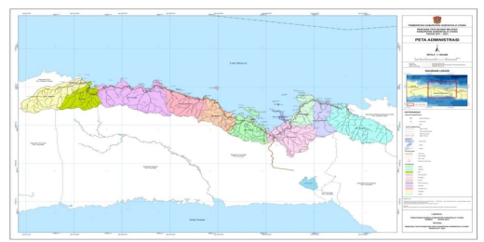
Batas Administrasi Kabupaten Gorontalo Utara

Sumber Data Primer : Pemda Kabupaten Gorontalo Utara
Secara geografi lebih dari 75 persen wilayah Kabupaten Gorontalo Utara merupakan wilayah pesisir, dengan memiliki garis pantai sampai 100 m dari daratan umumnya dan bervariasi berkisar antara 2,5 km – 25 km. Daerah-daerah yang mempunyai garis pantai jauh dari daratan adalah sekitar teluk Paleleh + 9 km, teluk Bulontio + 8 km dan teluk Kwandang + 25 km, yang mana daerah tersebut umumnya dibentuk oleh batuan karang (coral). Daerah daratan dengan ketinggian sampai + 100 m mempunyai jarak terjauh berkisar antara 250 m – 5 m.
Secara Demografi jumlah penduduk Kabupaten Gorontalo Utara tahun 2010 sebesar 104.133 jiwa, yang terdiri dari penduduk laki-laki 52.970 jiwa dan penduduk perempuan 51.163 jiwa. Untuk tahun 2018 jumlah penduduk Kabupaten Gorontalo menjadi 127.542 jiwa. Rata-rata pertumbuhan penduduk Kabupaten Gorontalo Utara hasil Sensus Penduduk yang dilaksanakan Badan Pusat Statistik Kabupaten Gorontalo Utara pada tahun 2010 adalah 1,83%, sedangkan jumlah penduduk di masing-masing Kecamatan bervariasi.
- Tugas, Fungsi dan Struktur Organisasai Dinas Perdagangan, Perindustrian, Koperasi Dan Menimbang Mengingat Usaha Kecil Menengah Kab. Gorontalo Utara
  - Tugas
Sesuai dengan Pasal 4 Peraturan Daerah Kabupaten Gorontalo Utara Nomor 41 Tahun 2016 tentang Kedudukan, Susunan Organisasi, Tugas, Fungsi Dan Tata Kerja Dinas Perdagangan, Perindustrian, Koperasi Dan Usaha Kecil Menengah, merupakan perangkat daerah yang melaksanakan kegiatan di bidang Koperasi, UKM dan Perdagangan. Dinas Koperasi, UKM dan Perdagangan mempunyai tugas membantu Bupati melaksanakan Urusan Pemerintahan yang menjadi kewenangan Daerah dan Tugas Pembantuan yang diberikan kepada Daerah.
  - Fungsi
Untuk melaksanakan tugas, Dinas Koperasi, UKM dan Perdagangan Kabupaten Gorontalo Utara mempunyai fungsi :
- perumusan kebijakan sesuai dengan lingkup tugasnya,
- pelaksanaan kebijakan sesuai dengan lingkup tugasnya,
- pelaksanaan evaluasi dan pelaporan sesuai dengan lingkup tugasnya,
- pelaksanaan administrasi Dinas sesuai dengan lingkup tugasnya, dan
- pelaksanaan fungsi lain yang diberikan oleh Bupati terkait dengan tugas dan fungsinya.
  - Struktur Organisasi Dinas Koperasi UKM dan Perdagangan
Struktur organisasi Dinas Koperasi, Usaha Kecil Menegah dan Perdagangan Kabupaten Gorontalo Utara terdiri dari :
- Kepala Dinas
Memimpin pelaksanaan tugas membantu Bupati melaksanakan urusan pemerintahan yang menjadi kewenangan Daerah dan tugas pembantuan di bidang koperasi, usaha kecil dan menengah, dan bidang perdagangan. Kepala Dinas mempunyai fungsi :
  - Perumusan kebijakan di bidang koperasi, usaha kecil dan menengah, dan bidang perdagangan;
  - Pelaksanaan kebijakan di bidang koperasi, usaha kecil dan menengah, dan bidang perdagangan;
  - Pelaksanaan evaluasi dan pelaporan di bidang koperasi, usaha kecil dan menengah, dan bidang perdagangan;
  - Pelaksanaan kesekretariatan Dinas Koperasi, Usaha Kecil dan Menengah, dan Perdagangan;
  - Pengendalian penyelenggaraan tugas Unit Pelaksana Teknis Dinas; dan
  - Pelaksanaan fungsi lain yang diberikan oleh Bupati sesuai dengan tugas dan fungsinya
Kepala Dinas membawahi :
- Sekretariat yang dipimpin oleh seorang sekretaris yang mempunyai tugas perumusan rencana dan pelaksanaan kebijakan, pengoordinasian, pemantauan, evaluasi, pelaporan di bidang program, keuangan, umum dan kepegawaian, meliputi pembinaan ketatausahaan, hukum, keuangan, pengelolaan barang milik daerah, kerumahtanggaan, kerjasama, kearsipan, dokumen, keorganisasian dan ketatalaksanaan, kehumasan, kepegawaian, pelayanan administrasi di lingkungan Dinas Koperasi, Usaha Kecil dan Menengah, dan Perdagangan.
Seketaris mempunyai fungsi :
  - Pengoordinasian kegiatan di lingkungan Dinas Koperasi, Usaha Kecil dan Menengah, dan Perdagangan
  - Pengoordinasian dan penyusunan rencana dan program kerja di lingkungan Dinas Koperasi, Usaha Kecil dan Menengah, dan Perdagangan;
  - Pembinaan dan pemberian dukungan administrasi yang meliputi ketatausahaan, kepegawaian, hukum, keuangan, kerumahtanggaan, kerja sama, hubungan masyarakat, arsip dan dokumentasi di lingkungan Dinas Koperasi, Usaha Kecil dan Menengah, dan Perdagangan;
  - Pengoordinasian, pembinaan dan penataan organisasi dan tata laksana di lingkungan Dinas Koperasi, Usaha Kecil dan Menengah, dan Perdagangan;
  - Pengoordinasian dan penyusunan peraturan perundang-undangan serta pelaksanaan advokasi hukum di lingkungan Dinas Koperasi, Usaha Kecil dan Menengah, dan Perdagangan;
  - Pengoordinasian pelaksanaan sistem pengendalian intern pemerintah dan pengelolaan informasi dan dokumentasi;
  - Penyelenggaraan pengelolaan barang milik/kekayaan daerah dan pelayanan pengadaan barang/jasa di lingkungan Dinas Koperasi, Usaha Kecil dan Menengah, dan Perdagangan;
  - Pelaksanaan monitoring, evaluasi dan pelaporan sesuai dengan lingkup tugasnya; dan
  - Pelaksanaan fungsi kedinasan lain yang diberikan oleh pimpinan sesuai tugas dan fungsinya
- Unit Pelaksana Teknis Daerah (UPTD) Metrologi Legal dipimpin oleh seorang kepala UPTD berada dibawah dan bertanggung jawab kepada Kepala Dinas. UPTD Metrologi mempunyai tugas melaksanakan kegiatan teknis operasional dan/atau kegiatan teknis penunjang dinas di bidang metrologi legal.
Dalam melaksanakan tugasnya UPTD Metrologi Legal menyelenggarakan fungsi :
    - Penyusunan rencana teknis operasional bidang metrologi;
    - Pelaksanaan kebijakan teknis operasional bidang metrologi legal;
    - Pemantauan monitoring, evaluasi dan pelaporan bidang metrologi legal;
    - Pengelolaan ketatausahaan ; dan
    - Pelaksanaan tugas lain yang diberikan oleh Kepala Dinas sesuai dengan tugas dan fungsinya.
Bidang Metrologi Legal terdiri dari :
- Kepala UPTD yang melaksanakan tugas sebagaimana tersebut di atas;
- Subbag Tata Usaha mempunyai tugas melakukan penyiapan bahan perumusan, pengoordinasian, pelaksanaan, pemantauan, evaluasi serta pelaporan di bidang program, keuangan, umum dan kepegawaian, meliputi perencanaan dan program kerja, keuangan, pembinaan ketatausahaan, hukum, pengelolaan barang milik daerah, kerumahtanggaan, kerjasama, kearsipan, dokumen, keorganisasian dan ketatalaksanaan, kehumasan, kepegawaian, pelayanan administrasi di lingkungan UPTD Metrologi Legal.
- Kelompok Jabatan Fungsional mempunyai tugas melakukan kegiatan sesuai jabatan fungsional mesing-masing berdasarkan peraturan perundang-undangan.Kelompok Jabatan Fungsionaldalam melaksanakan tugas dikoordinasikan oleh Kepala Subbagian Tata Usaha.
- Bidang Koperasi, Usaha Kecil dan Menengah dipimpin oleh Seorang Kepala Bidang Koperasi, Usaha Kecil dan Menengah yang mempunyai tugas perumusan rencana dan pelaksanaan kebijakan, pengoordinasian, pemantauan, evaluasi serta pelaporan di bidang Pemberdayaan Koperasi, dan Pemberdayaan Usaha Kecil dan Menengah, meliputi : penerbitan izin usaha simpan pinjam untuk koperasi, pengawasan dan pemeriksaan koperasi, penilaian kesehatan koperasi simpan pinjam dan unit simpan pinjam koperasi, pendidikan dan latihan perkoperasian, pemberdayaan dan perlindungan koperasi, pemberdayaan usaha menengah, usaha kecil dan usaha mikro, serta pengembangan usaha menengah, usaha kecil dan usaha mikro.
Untuk menyelenggarakan tugas Bidang Koperasi, Usaha Kecil dan Menengah mempunyai fungsi :
    - Fasilitasi penerbitan izin usaha simpan pinjam untuk koperasi;
    - Persetujuan penerbitan perizinan pembukaan kantor cabang, cabang pembantu, kantor kas koperasi simpan pinjam, dan unit simpan pinjam;
    - Pelaksanaan pemeriksaan, pembinaan, dan pengawasan koperasi;
    - Pelaksanaan pemeriksaan dan pengawasan koperasi simpan pinjam/unit simpan pinjam koperasi;
    - Penilaian kesehatan koperasi simpan pinjam dan unit simpan pinjam koperasi;
    - Pelaksanaan pendidikan dan latihan perkoperasian bagi pengurus koperasi;
    - Pelaksanaan pemberdayaan dan perlindungan koperasi;
    - Pelaksanaan kebijakan, pengesahan, pembentukan, penggabungan dan peleburan serta pembubaran koperasi;
    - Fasilitasi pengesahan dan pengumuman akta pendirian koperasi;
    - Fasilitasi pelaksanaan dan pengesahan perubahan anggaran dasar koperasi dan pelaksanaan pembubaran koperasi;
    - Pembinaan dan pengawasan koperasi simpan pinjam dan Unit Simpan Pinjam Koperasi;
    - Fasilitasi akses pembiayaan bagi koperasi;
    - Pelaksanaan pemberdayaan pelaku usaha kecil dalam penumbuhan iklim usaha bagi usaha kecil;
    - Pelaksanaan peningkatan skala usaha;
    - Pembinaan dan pengembangan usaha mikro kecil dan menengah;
    - Fasilitasi akses pembiayaan bagi usaha mikro kecil dan menengah; dan
    - Pelaksanaan fungsi kedinasan lain yang diberikan oleh pimpinan sesuai tugas dan fungsinya
Bidang Koperasi, Usaha Kecil dan Menengah, membawahi:
- Seksi Pemberdayaan Koperasi;
Seksi Pemberdayaan Koperasi mempunyai tugas melakukan penyiapan bahan perumusan, pengoordinasian, pelaksanaan, pemantauan, evaluasi serta pelaporan di bidang pemberdayaan koperasi, meliputi : fasilitasi penerbitan izin usaha simpan pinjam, persetujuan penerbitan perizinan pembukaan kantor cabang, cabang pembantu, kantor kas dan unit simpan pinjam, pelaksanaan pemeriksaan, pembinaan dan pengawasan koperasi, pelaksanaan pemeriksaan dan pengawasan koperasi simpan pinjam/unit simpan pinjam koperasi, penilaian kesehatan koperasi simpan pinjam dan unit simpan pinjam koperasi, pelaksanaan pendidikan dan latihan perkoperasian bagi pengurus koperasi, pelaksanaan pemberdayaan dan perlindungan koperasi; pelaksanaan kebijakan, pengesahan, pembentukan, penggabungan dan peleburan serta pembubaran koperasi, fasilitasi pengesahan dan pengumuman akta pendirian koperasi, fasilitasi pelaksanaan dan pengesahan perubahan anggaran dasar koperasi dan pelaksanaan pembubaran koperasi, pembinaan dan pengawasan koperasi simpan pinjam dan Unit Simpan Pinjam Koperasi, serta fasilitasi akses pembiayaan bagi koperasi.
- Seksi Pemberdayaan Usaha Kecil dan Menengah.
Seksi Pemberdayaan Usaha Kecil dan Menengah.mempunyai tugas melakukan penyiapan bahan perumusan, pengoordinasian, pelaksanaan, pemantauan, evaluasi serta pelaporan di bidang pemberdayaan usaha kecil dan menengah, meliputi : pelaksanaan pemberdayaan pelaku usaha kecil dalam penumbuhan iklim usaha bagi usaha kecil, pelaksanaan peningkatan skala usaha, pembinaan dan pengembangan usaha mikro kecil dan menengah, serta fasilitasi akses pembiayaan bagi usaha mikro kecil dan menengah.
- Bidang Perdagangan
Bidang Perdagangan yang dipimpin oleh seorang Kepala Bidang mempunyai tugas perumusan rencana dan pelaksanaan kebijakan, pengoordinasian, pemantauan, evaluasi serta pelaporan di bidang perdagangan, dan promosi dan pengawasan, meliputi : perizinan dan pendaftaran perusahaan, stabilisasi harga barang kebutuhan pokok dan barang penting, pengembangan ekspor, pelaksanaan dan metrologi legal, serta standarisasi perlindungan konsumen.
Untuk menyelenggarakan tugas, Bidang Perdagangan mempunyai fungsi:
  - Penerbitan izin pengelolaan pasar rakyat, pusat perbelanjaan dan izin usaha toko swalayan;
  - Penerbitan tanda daftar gudang dan surat keterangan penyimpanan barang;
  - Penerbitan surat tanda pendaftaran waralaba untuk penerima waralaba dari waralaba dalam negeri, penerima waralaba lanjutan dari waralaba dalam negeri, dan penerima waralaba lanjutan dari waralaba luar negeri;
  - Pemeriksaan fasilitas penyimpanan bahan berbahaya dan pengawasan distribusi, pengemasan dan pelabelan bahan berbahaya;
  - Penerbitan rekomendasi izin usaha perdagangan;
  - Penerbitan rekomendasi tanda daftar perusahaan;
  - Pembinaan dan pengawasan pelaksanaan izin/ pendaftaran jasa bisnis dan jasa distribusi;
  - Pembinaan dan pengawasan, monitoring dan evaluasi serta pemberian izin perdagangan barang kategori dalam pengawasan skala daerah (Surat Izin Usaha Perdagangan minuman beralkohol golongan B dan C untuk pengecer, penjualan langsung, untuk diminum di tempat, pengecer dan penjualan langsung untuk diminum di tempat untuk minuman beralkohol mengandung rempah sampai dengan 15%, rekomendasi Surat Izin Usaha Perdagangan bahan berbahaya, rekomendasi pengakuan pedagang kayu antar pulau);
  - Pelaksanaan operasi pasar dalam rangka stabilisasi harga pangan pokok masyarakat
Bidang Perdagangan, membawahi :
- Seksi Perdagangan Dipimpin oleh seorang Kepala Seksi yang mempunyai tugas melakukan penyiapan bahan perumusan, pengoordinasian, pelaksanaan, pemantauan, evaluasi serta pelaporan di bidang perdagangan, meliputi : penerbitan izin pengelolaan pasar rakyat, pusat perbelanjaan dan izin usaha toko swalayan, penerbitan tanda daftar gudang dan surat keterangan penyimpanan barang, penerbitan surat tanda pendaftaran waralaba untuk penerima waralaba dari waralaba dalam negeri, penerima waralaba lanjutan dari waralaba dalam negeri, dan penerima waralaba lanjutan dari waralaba luar negeri, pemeriksaan fasilitas penyimpanan bahan berbahaya dan pengawasan distribusi, pengemasan dan pelabelan bahan berbahaya, penerbitan rekomendasi izin usaha perdagangan, penerbitan rekomendasi tanda daftar perusahaan, pembinaan dan pengawasan pelaksanaan izin/pendaftaran jasa bisnis dan jasa distribusi, pembinaan dan pengawasan, monitoring dan evaluasi serta pemberian izin perdagangan barang kategori dalam pengawasan skala daerah (surat izin usaha perdagangan minuman beralkohol golongan B dan C untuk pengecer, penjualan langsung, untuk diminum di tempat, pengecer dan penjualan langsung untuk diminum di tempat untuk minuman beralkohol mengandung rempah sampai dengan 15%, rekomendasi surat izin usaha perdagangan bahan berbahaya, rekomendasi pengakuan pedagang kayu antar pulau), pelaksanaan operasi pasar dalam rangka stabilisasi harga pangan pokok masyarakat, pembinaan, sosialisasi, koordinasi penyelenggaraan perlindungan konsumen, pengawasan pengendalian pendistribusian dan tata niaga bahan bakar minyak dari agen dan pangkalan dan sampai konsumen akhir, pemantauan dan inventarisasai penyediaan, penyaluran dan kualitas bahan bakar minyak serta melakukan analisa dan evaluasi terhadap kebutuhan/penyediaan BBM, pemberian rekomendasi lokasi tempat penyimpanan migas, dan pemberian ijin lokasi pendirian Stasiun Pengisian Bahan Bakar untuk Umum.
- Seksi Promosi dan Pengawasan
Dipimpin oleh seorang kepala seksi yang mempunyai tugas melakukan penyiapan bahan perumusan, pengoordinasian, pelaksanaan, pemantauan, evaluasi serta pelaporan di bidang promosi dan pengawasan, meliputi : penyelenggaraan promosi dagang melalui pameran dagang nasional, pameran dagang lokal dan misi dagang bagi produk ekspor unggulan, penyeleggaraan kampanye pencitraan produk ekspor, serta pelaksanaan dan pengawasan metrologi legal.
- Bidang Pasar
Bidang Pasar mempunyai tugas perumusan rencana dan pelaksanaan kebijakan, pengoordinasian, pemantauan, evaluasi serta pelaporan di bidang pengelolaan pasar, dan pengembangan dan pemeliharaan pasar, meliputi : pengelolaan dan pendapatan pasar, pembangunan, pengembangan, perbaikan dan pemeliharaan sarana dan prasarana pasar, serta pengawasan kebersihan, ketertiban dan penataan pasar.
Untuk menyelenggarakan tugas Bidang Pasar mempunyai fungsi :
  - perencanaan target pendapatan retribusi pasar;
  - pemantauan pungutan retribusi pasar;
  - perhitungan dan realisasi pendapatan retribusi pasar;
  - pelaksanaan intensifikasi pungutan di lingkungan pasar;
  - pembinaan terhadap pengelola pasar;
  - pembangunan dan pengembangan sarana dan prasarana pasar;
  - perbaikan dan pemeliharaan sarana dan prasarana pasar;
  - pengawasan kebersihan, ketertiban dan penataan pasar; dan
  - pelaksanaan fungsi kedinasan lain yang diberikan oleh pimpinan sesuai tugas dan fungsinya
Bidang Pasar, membawahi :
    - Seksi Pengelolaan Pasar; Seksi Pengelolaan Pasar mempunyai tugas melakukan penyiapan bahan perumusan, pengoordinasian, pelaksanaan, pemantauan, evaluasi serta pelaporan di bidang pengelolaan pasar, meliputi : perencanaan target pendapatan retribusi pasar, pemantauan pungutan retribusi pasar, perhitungan dan realisasi pendapatan retribusi pasar, pelaksanaan intensifikasi pungutan di lingkungan pasar, pembinaan terhadap pengelola pasar.
    - Seksi Pengembangan dan Pemeliharaan Pasar. Seksi Pengembangan dan Pemeliharaan Pasar mempunyai tugas melakukan penyiapan bahan perumusan, pengoordinasian, pelaksanaan, pemantauan, evaluasi serta pelaporan di bidang pengembangan dan pemeliharaan pasar, meliputi : pembangunan dan pengembangan sarana dan prasarana pasar, perbaikan dan pemeliharaan sarana dan prasarana pasar, pengawasan kebersihan, ketertiban dan penataan pasar.
- Implementasi Pasal 5 Ayat (1) Peraturan Daerah Nomor 11 Tahun 2014 Tentang Retribusi Pelayanan Pasar Di Kabupaten Gorontalo Utara.
Implementasi bersifat kompleks menuntut adanya kerjasama banyak pihak. Ketika struktur birokrasi tidak kondusif terhadap implementasi suatu kebijakan, maka akan menyebabkan ketidak efisienan dan menghambat jalannya kebijakan publik. Marilee S. Grindle mengatakan bahwa keberhasilan implementasi kebijakan dipengaruhi oleh dua variabel besar, yakni isi kebijakan dan lingkungan implementasi. Variabel isi kebijakan ini mencakup:
    - Sejauh mana kelompok kepentingan saasaran memuat isi kebijakan.
    - Jenis manfaat yang diterima oleh target grup.
    - Sejauhmana perubahan yang diinginkan dari suatu kebijakan.
    - Apakah letak suatu program sudah tepat.
    - Apakah sebuah kebijakan menyebutkan implementor secara rinci.
    - Apakah program didukung oleh sumberdaya yang memadai.
Karekteristik Kebijakan :
- Kejelasan isi bijak. Semakin jelas dan rinci sebuah kebijakan akan mudah diimplementasikan karena implementor mudah memahami dan menertejemahkan dalam tindakan nyata. Sebaliknya, ketidak jelasan isi kebijakan merupakan potensi lahirnya distorsi dalam implementasi kebijakan.
- Seberapa jauh kebijakan tersebut memiliki dukungan teoritis. Kebijakan yang memiliki dasar teortis memiliki sifat yang lebih mantap karena teruji.
- Besarnya alokasi sumber daya finansial terhadap kebijakan tersebut. Sumberdaya keuangan adalah faktor krusial untuk setiap program sosial.
- Seberapa besar adanya keterpautan dukungan antar berbagai institusi pelaksana. Kegagalan program sering disebabkan kurangnya koordinasi vertikal dan horizontal antar instansi yang terlibat dalam implementasi program.
- Kejelasan dan konsistensi aturan yang ada pada badan pelaksana.
- Tingkat komitmen aparat terhadap badan kebijakan kasus korupsi yang terjadi di negara-negara Dunia Ketiga, khususnya Indonesia salah satu sebabnya adalah rendahnya tingkat komitmen aparat untuk melaksanakan tugas dan pekerjaan atau program-program.
Menurut Meter dan Horn ada lima variabel yang mempengaruhi implementasi kebijakan, yakni: 1) Standart dan sasaran kebijakan. Standart dan sasaran kebijakan harus jelas dan terukur sehingga mudah diralisir. 2) Sumberdaya. Implementasi kebijakan perlu didukung sumberdaya baik sumberdaya manusia maupun sumberdaya non manusia. 3) Hubungan antar non organisasi. Dalam banyak program, implementasi sebuah program perlu dukungan dan dikoordinasi dengan instansi lain. 4) Karekteristik agen pelaksana. Mencakup birokrasi, normanorma, dan pola hubungan yang terjadi dalam birokrasi. 5) Kondisi sosial, ekonomi dan politik. Faktor ini mencakup sumber daya ekonomi lingkungan yang dapat mendukung keberhasilan implementasi kebijakan. Kelompok kepentingan memberi dukungan bagi implementasi kebijakan, dan karakteristik para partisipan.
Menurut Meter dan Horn (1975: 462), ada lima variabel yang mempengaruhi implementasi kebijakan, yakni:
- Standart dan sasaran kebijakan. Standart dan sasaran kebijakan harus jelas dan terukur sehingga mudah diralisir.
- Sumberdaya. Implementasi kebijakan perlu didukung sumberdaya baik sumberdaya manusia maupun sumberdaya non manusia.
- Hubungan antar non organisasi. Dalam banyak program, implementasi sebuah program perlu dukungan dan dikoordinasi dengan instansi lain.
- Karekteristik agen pelaksana. Mencakup birokrasi, normanorma, dan pola hubungan yang terjadi dalam birokrasi.
- Kondisi sosial, ekonomi dan politik. Faktor ini mencakup sumber daya ekonomi lingkungan yang dapat mendukung keberhasilan implementasi kebijakan. Kelompok kepentingan memberi dukungan bagi implementasi kebijakan, dan karakteristik para partisipan.
Dalam wawancara peneliti dengan Bapak Jefri Luano selaku Pegawai Dinas Koperindag Kab. Gorontalo Utara.
“Dalam penggunaan fasilitas pasar khususnya pasar yang ada di Kabupaten Gorontalo Utara, kami selaku pemerintah telah menyediakan fasilitas untuk pedagang dalam area pasar tapi dalam hal ini tentu dikenakan retribusi khusus pengguna pasar yakni pedagang, diharapkan dengan pengenaan retribusi untuk pedagang akan meningkatkan pendapatan daerah”

Hal senada juga disampaikan oleh Bapak Firman Mahmud selaku Pegawai Dinas Koperindag Kab. Gorontalo Utara :
“Pemerintah telah membuat sebuah peraturan daerah sebagai payung hukum dalam hal khususnya retribusi pelayanan pasar, tapi dalam hal ini yang disayangkan masih banyaknya masyarakat khususnya pedagang sebagai wajib retribusi belum mengetahui hal ini, maka inilah yang menjadi tugas kami pemerintah kedepan”.

Wawancara peneliti dengan Bapak Isak Mantulangi selaku Ketua Penagih Retribusi Pasar Ombulo Data Kec. Anggrek Kab. Gorontalo Utara :
“Dalam pemungutan retribusi kami sudah melakukan sesuai dengan ketentuan sesuai dengan besaran yang tertuang dalam karcis yang diamanatkan ke kami petugas sebagai pemungut retribusi pasar, tapi untuk perda yang mengatur tentang retribusi pelayanan pasar kami belum mengetahui, hanya sebatas sampai di karcis yang ada dikami”

Dari wawancara diatas peneliti menyimpulkan bahwa Pemerintah Daerah Kabupaten Gorontalo Utara telah membuat sebuah Peraturan Daerah yang mengatur tentang retribusi pelayanan pasar sebagai payung hukum yang diharapkan dapat menambah pendapatan daerah melalui retribusi pelayanan pasar, dalam peraturan daerah telah dirancang sedemikan untuk mengatur bagaimana hak dan kewajiban pemerintah sebagai penanggung jawab atas retribusi pasar melalui petugas retribusi pasar namun peraturan daerah ini belum seutuhnya diketahui oleh masyarakat khususnya para pedagang dan petugas yang hanya mengetahui retribusi sebatas karcis yang memuat jumlah tagihan kepada wajib retribusi.
- Faktor penghambat Implementasi Pasal 5 Ayat (1) Peraturan Daerah Nomor 11 Tahun 2014 Tentang Retribusi Pelayanan Pasar Di Kabupaten Gorontalo Utara.
- Norma Hukum
Implementasi pada dasarnya merupakan upaya menerjemahkan kebijakan publik yang merupakan pernyataan luas tentang maksud, tujuan dan cara mencapai tujuan ke dalam berbagai program aksi untuk mencapai tujuan tertentu yang telah ditetapkan dalam suatu kebijakan. Implementasi berhubungan dengan penciptaan ‘policy delivery system’ yang menghubungkan tujuan kebijakan dengan output tertentu
Substansi yang dimaksud disini adalah substansi hukum. Substansi hukum dapat juga dikatakan sebagai norma, aturan, dan perilaku nyata manusia yang berada pada sistem, di dalam substansi hukum ada istilah “ produk” yaitu suatu keputusan yang baru di susun dan baru di buat yang mana di sini di tekankan pada suatu hukum akan di buat jika melalui peristiwa terlebih dahulu.
Substansi hukum berkaitan dengan proses pembuatan suatu produk hukum yang dilakukan oleh pembuat undang-undang. Nilai-nilai yang berpotensi menimbulkan gejala hukum dimasyarakat dirumuskan dalam suatu peraturan perundang-undangan. Sedangkan pembuatan suatu produk perundangundangan dipengaruhi oleh suasana politik dalam suatu negara. Seringkali substansi hukum yang termuat di dalam suatu produk perundang-undangan dipengaruhi oleh kepentingan-kepentingan kelompok tertentu. Sehingga hukum yang dihasilkan tidak responsif terhadap perkembangan masyarakat. Akibat yang lebih luas adalah hukum dijadikan sebagai alat kekuasaan dan bukan sebagai pengontrol kekuasaan atau membatasi kesewenangan yang sedang berkuasa. Peraturan perundang-undangan dibuat oleh kekuasaan yang diberikan wewenang oleh undang-undang.
Menurut Satjipto Rahardjo yang mengutip dari Radbruch, terdapat nilai-nilai dasar dari hukum, yaitu Keadilan, Kegunaan dan Kepastian hukum. Tidak jarang ketiga nilai dasar hukum tersebut saling bertentangan dalam penegakkan hukum. Bila hal tersebut terjadi maka yang harus diutamakan adalah keadilan, mengingat tujuan hukum adalah terciptanya rasa keadilan dimasyarakat. Peraturan perundang-undangan yang tidak responsif dan demokratis hanya akan menimbulkan opini di masyarakat yang dapat menggangu stabilitas hukum, keamanan ekonomi dan politik. Sehingga untuk membentuk peraturan perundang-undangan yang sesuai dengan aspirasi yang berkembang dimasyarakat harus bebas dari intervensi dan kepentingan pihak-pihak atau kelompok tertentu.
Dalam wawancara peneliti dengan Bapak Jefri Luano selaku Pegawai Dinas Koperindag Kab. Gorontalo Utara :
“pemerintah daerah telah membuat sebuah produk hukum berupa peraturan daerah yakni Peraturan Daerah Nomor 11 Tahun 2014 tentang Retribusi Pelayanan Pasar di Kabupaten Gorontalo utara sebagai suatu aturan yang diharapkan dapat menambah pemasukan kas daerah serta meningkatkan sarana prasarana dalam lingkungan pasar”
Dalam wawancara peneliti dengan Sutarti selaku Pedagang di pasar Umbulodata Kec Anggrek Kab Gorontalo Utara ;
“Maksud dalam pelayanan retribusi pasar yakni pungutan atas penyediaan fasilitas dalam pelayanan pasar, dinas penanggung jawab atas retribusi yakni Dinas Koperindag, namun dasar hukum yang mengetur tentang retribusi kami belum mengetahuinya tapi manfaat dapat dirasakan dari retribusi yang dikenakan kepada kami selaku pengguna fasilitas pemerintah yang disediakan oleh pemerintah”
Dari wawancara peneliti dengan Pemerintah Daerah Kabupaten Gorontalo Utara yakni Dinas Koperindag selaku penanggung jawab retribusi dan Pedagang selaku pengguna fasilitas yang disediakan oleh pemerintah, peraturan daerah telah dibuat sebagai dasar hukum yang memuat yaitu Keadilan, Kegunaan dan Kepastian hukum namun yang kurang dalam produk hukum yang tertuang dalam Peraturan Daerah belum sepenuhnya diketahui oleh masyarakat khususnya pedagang sebagai pengguna fasilitas yang disediakan oleh pemerintah tetapi manfaat dari retribusi ini dapat dirasakan oleh pedagang.

- Penegak Hukum
Struktur adalah kerangka atau rangkanya, bagian yang tetap bertahan, bagian yang memberi semacam bentuk dan batasan secara keseluruhan. Struktur hukum merupakan institusionalisasi dalam keberadaan hukum. Struktur hukum di sini meliputi lembaga negara penegak hukum seperti Pengadilan, Kejaksaan, Kepolisian, Advokat, dan lembaga penegak hukum yang secara khusus diatur oleh undang-undang seperti KPK, dan lain-lain. Kewenangan lembaga penegak hukum dijamin oleh undang-undang. Sehingga dalam melaksanakan tugas dan tanggungjawabnya terlepas dari pengaruh kekuasaan pemerintah dan pengaruh-pengaruh lain. Dalam teori Lawrence Meir Friedman struktur hukum disebut sebagai sistem Struktural yang menentukan bisa atau tidaknya hukum itu dilaksanakan dengan baik. Struktur hukum berdasarkan UU No. 8 Tahun 1981 meliputi; mulai dari Kepolisian, Kejaksaan, Pengadilan dan Badan Pelaksana Pidana (Lapas). Kewenangan lembaga penegak hukum dijamin oleh undang-undang. Sehingga dalam melaksanakan tugas dan tanggung jawabnya terlepas dari pengaruh kekuasaan pemerintah dan pengaruh-pengaruh lain. Hukum tidak dapat berjalan atau tegak bila tidak ada aparat penegak hukum yang kredibilitas, kompeten dan independen. Seberapa bagusnya suatu peraturan perundang-undangan bila tidak didukung dengan aparat penegak hukum yang baik maka keadilan hanya angan-angan. Lemahnya mentalitas aparat penegak hukum mengakibatkan penegakkan hukum tidak berjalan sebagaimana mestinya. Banyak faktor yang mempengaruhi lemahnya mentalitas aparat penegak hukum diantaranya lemahnya pemahaman agama, ekonomi, proses rekruitmen yang tidak transparan dan lain sebagainya. Sehingga dapat dipertegas bahwa faktor penegak hukum memainkan peran penting dalam memfungsikan hukum. Kalau peraturan sudah baik, tetapi kualitas penegak hukum rendah maka akan ada masalah. Demikian juga, apabila peraturannya buruk sedangkan kualitas penegak hukum baik, kemungkinan munculnya masalah masih terbuka dan sebagai Penegak hukum seharunya bisa menjadi wadah penampung aspirasi masyarakat.
Wawancara peneliti dengan Bapak Firman Mahmud selaku Pegawai Dinas Koperindag Kab. Gorontalo Utara :
“siapa yang menjadi wajib retribusi pelayanan pasar yakni orang pribadi menurut peraturan daerah yang diwajibkan untuk melakukan pembayaran retribusi, dalam hal pemungutan retribusi pasar ada petugas disetiap pasar yang menyetor pendapatan retribusi ke dinas Koperindag, untuk struktur organisasi pengelola pasar rencanya baru akan dibentuk ditahun 2023”
Wawancara peneliti dengan Bapak Isak Mantulangi selaku Ketua Penagih Retribusi Pasar Ombulodata Kec. Anggrek Kab. Gorontalo Utara
“yang menjadi wajib retribusi pasar yakni seseorang yang menggunakan fasilitas pasar, kami selaku pemungut retribusi pasar belum mempunyai struktur organisasi pengelola pasar”
Dari wawancara diatas peneliti berkesimpulan bahwa dengan adanya petugas pemungut retribusi pasar perlu dibentuk struktur susunan pengelola disetiap pasar agar kiranya dengan struktur ini petugas yang di amanatkan oleh pemerintah ini dapat menjalankan tugas sesuai fungsinya dalam struktur organisasi pengelola pasar.
- Kultur Hukum
Retribusi merupakan salah satu sumber pendapatan asli daerah yang pemungutannya dibebankan kepada orang atau badan yang menggunakan atau memanfaatkan fasilitas yang dimiliki oleh pemerintah baik disektor formal maupun informal. Idealnya dalam pelaksanan pemungutan retribusi pelayanan pasar harus dilaksanakan secara efektif, artinya antara timbangan antar pendapatan dari suatu retribusi yang sebenarnya terhadap pendapatan dan pemungutan retribusi. Retribusi Pelayanan Pasar mempunyai peran yang sangat besar terhadap pelaksanaan otonomi daerah dan dapat meningkatkan pembangunan derah dari adanya pungutan retribusi. Manusia telah mengenal dan melakukan kegiatan jual-beli sejak mengenal peradaban sebagai bentuk pemenuhan kebutuhan. Keberadaan pasar salah satu indikator paling nyata kegiatan ekonomi masyarakat. Keberadaan pasar merupakan salah satu indikator paling nyata kegiatan ekonomi masyarakat di suatu wilayah.
Kultur atau budaya hukum ini pun dimaknai sebagai suasana pikiran sosial dan kekuatan sosial yang menentukan bagaimana hukum digunakan, dihindari, atau disalahgunakan. Selanjutnya Friedman merumuskan budaya hukum sebagai sikap-sikap dan nilai-nilai yang ada hubungan dengan hukum dan sistem hukum, berikut sikap-sikap dan nilai-nilai yang memberikan pengaruh baik positif maupun negatif kepada tingkah laku yang berkaitan dengan hukum. Demikian juga kesenangan atau ketidak senangan untuk berperkara adalah bagian dari budaya hukum. Oleh karena itu, apa yang disebut dengan budaya hukum itu tidak lain dari keseluruhan faktor yang menentukan bagaimana sistem hukum memperoleh tempatnya yang logis dalam kerangka budaya milik masyarakat umum. Maka secara singkat dapat dikatakan bahwa yang disebut budaya hukum adalah keseluruhan sikap dari warga masyarakat dan sistem nilai yang ada dalam masyarakat yang akan menentukan bagaimana seharusnya hukum itu berlaku dalam masyarakat yang bersangkutan.
Wawancara peneliti dengan Bapak Firman Mahmud selaku Pegawai Dinas Koperindag Kab. Gorontalo Utara :
“Pemerintah telah membuat sebuah peraturan daerah sebagai payung hukum dalam hal khususnya retribusi pelayanan pasar, tapi dalam hal ini yang disayangkan masih banyaknya masyarakat khususnya pedagang sebagai wajib retribusi belum mengetahui hal ini, maka inilah yang menjadi tugas kami pemerintah kedepan”.

Wawancara peneliti dengan Bapak Isak Mantulangi selaku Ketua Penagih Retribusi Pasar Ombulodata Kec. Anggrek Kab. Gorontalo Utara :
“Dalam pemungutan retribusi kami sudah melakukan sesuai dengan ketentuan besaran yang tertuang dalam karcis yang diamanatkan ke kami petugas sebagai pemungut retribusi pasar, tapi untuk perda yang mengatur tentang retribusi pelayanan pasar kami belum mengetahui, hanya sebatas sampai di karcis yang ada dikami”
Dalam wawancara peneliti dengan Sutarti selaku Pedagang di pasar Umbulodata Kec Anggrek Kab Gorontalo Utara ;
“Maksud dalam pelayanan retribusi pasar yakni pungutan atas penyediaan fasilitas dalam pelayanan pasar, dinas penanggung jawab atas retribusi yakni Dinas Koperindag, namun dasar hukum yang mengetur tentang retribusi kami belum mengetahuinya tapi manfaat dari retribusi retribusi yang dikenakan kepada kami selaku pengguna fasilitas pemerintah yang disediakan oleh pemerintah”
Dari wawancara yang dilakukan peneliti dengan ketiga responden disimpulkan bahwa masyarakat tidak mengetahui adanya produk hukum yang dituangkan dalam peraturan daerah yang dibentuk pemerintah sebagai payung hukum untuk mengatur kehidupan dalam bermasyarakat, sehingganya harapannya kedepan melalui pengetahuan masyarakat tentang peraturan pemerintah daerah memaksimalkan antara hak dan kewajiban pemerintah selaku penanggung jawab serta masyarakat pedagang selaku pengguna fasilitas yang disediakan oleh pemerintah.

BAB V
PENUTUP
- Kesimpulan
Dari penelitian dan pembahasan yang dilakukan oleh peneliti tentang
Implementasi Pasal 5 Ayat (1) Peraturan Daerah Nomor 11 Tahun 2014 Tentang Retribusi Pelayanan Pasar Di Kabupaten Gorontalo Utara dapat disimpulkan sebagai berikut :
  - Pemerintah Daerah Kabupaten Gorontalo Utara telah membuat sebuah Peraturan Daerah yang mengatur tentang retribusi pelayanan pasar sebagai aturan hukum yang diharapkan dapat memaksimalkan pelayanan pemerintah dari segi sarana dan prasarana pasar kepada masyarakat pengguna fasilitas pasar, selain itu juga diharapkan dapat menambah pendapatan daerah melalui retribusi pelayanan pasar, dalam peraturan daerah telah dirancang sedemikian untuk mengatur bagaimana hak dan kewajiban pemerintah sebagai penanggung jawab atas retribusi pasar melalui petugas retribusi pasar namun peraturan pemerintah daerah ini belum maksimal dikarenakan belum diketahui oleh masyarakat.
  - Faktor penghambat Implementasi Pasal 5 Ayat (1) Peraturan Daerah Nomor 11 Tahun 2014 Tentang Retribusi Pelayanan Pasar Di Kabupaten Gorontalo Utara dipengaruhi oleh faktor yakni Substansi Hukum, Struktur Hukum dan Kultur Hukum.

- Saran
Berdasarkan kesimpulan diatas maka peneliti memberikan saran sebagai berikut :
- Diharapkan intansi Pemerintah Daerah khususnya Dinas Koperasi Perindustrian dan Perdagangan Kabupaten Gorontalo Utara untuk dapat mensosialisasikan peraturan daerah yang telah dibuat, sehingganya dari peraturan daerah tersebut dapat tercipta suasana kerjasama antara pemerintah daerah, petugas penagih retribusi dan masyarakat dalam hal ini pedagang selaku pengguna fasilitas pemerintah, dari retribusi tersebut juga tercapainya tujuan untuk menambah pendapatan daerah serta dapat memaksimalkan pelayanan kepada masyarakat dari segi sarana dan prasarana.
- Lebih memaksimalkan peran pemerintah melalui sosialisasi kepada masyarakat terhadap produk hukum yang telah dibuat yang berdasarkan aspek nilai-nilai dasar dari hukum, yaitu Keadilan, Kegunaan dan Kepastian hukum, sehingganya kedala yang dihadapi pemerintah dan masyarakat baik dari segi Substansi Hukum (Peraturan Hukum), Struktur Hukum (Pelaksana Hukum) dan Kultur Hukum (Budaya Hukum) tidak menjadi kendala dalam mengimplementasikan peraturan daerah yang bertujuan untuk kemakmuran bersama.

DAFTAR PUSTAKA

Adisasmita,Rahardjo.2010. Pengelolaan Pendapatan Anggaran Daerah. Yogyakarta: Graha Ilmu.
Adisubrata, S. Winarna. 1999. Otonomi Daerah di Era Reformasi.Yogyakarta: Unit Penerbit dan Percetakan
Amirudin dan H. Zaenal Asikin, Op.Cit.
Bambang Sunggono, 2002, Metodologi Penelitian Hukum Suatu Pengantar, Raja Grafindo Persada: Jakarta
Burhan Ashshofa, 2007, Metode Penelitian Hukum, Rineka Cipta: Jakarta.
Gozalli, Rozzaq Ar. 2010. “Kontribusi dan Efektifitas Retribusi Jasa Umum terhadap Penerimaan Pendapatan Asli Daerah Kota Surakarta Tahun 2005-2009”. Skripri. Fakultas Keguruan dan Ilmu Pendidikan Universitas Sebelas Maret Surakarta.
Halim, Abdul & Muhammad Iqbal. 2012. Pengelolaan Keuangan Daerah.Yogyakarta: UUP STIM YKPN.
Hasibuan,Malayu.2006. Manajemen Dasar,Pengertian Dan Masalah. Jakarta: PT.Bumi Aksara,2006
Irwansyah, 2020, Penelitisn Hukum Pilihan Metode & Praktik Penulisan Artikel, Mirra Buana Media: Yogyakarta.
Lawrence M. Friedman, 2011. Sistem Hukum Perspektif Ilmu Sosial, Bandung Nusa Media.
Kaho, Josef Riwo . 2003. Prospek Otonomi Daerah Di Negara Republik Indonesia. Jakarta: Raja Grafindo Persada.
Kaho, Riwo. 2003. Prospek Otonomi Daerah Di Negara Republik Indonesi. Jakarta: Raja Grafindo Persada;
Mardiasmo.2006. Perpajakan, Edisi Revisi. Yogkarta: Andi Offset.
Mardiasmo 2002. Otonomi Dan Manajemen Keuangan Daerah. Yogyakarta: Andi Offset.
Peter Mahmud Marzuki, 2005, Penelitian Hukum, Kencana Prenade Media Group: Jakarta.
Subarsono. 2006. Analisis Kebijakan Publik: Konsep, Teori, dan Aplikasi.
Yogyakarta: Pustaka Pelajar.

Soekanto 2007 . Pajak Dan Retribusi Daerah. Jakarta: Grasindo.
Theresi, Abdul Halim, 2007. Pengelolaan Keuangan Daerah.Yogyakarta: UPP AMP YKPN.
Winarno, Budi. 2008. Kebijakan Publik. Teori dan Proses. Yogyakarta: Media
Pressindo.

Zain, Zain, Mohammad. 2007. Manajemen Perpajakan. Yogyakarta: Salemba Empat.

PERATURAN PERUNDANG-UNDANGAN
Undang-Undang 23 Tahun 2014 tentang Pemerintah Daerah
Undang-Undang 1 Tahun 2022 tengan Hubungan Keuangan antara Pemerintah Pusan dengan Daerah
Peraturan Daerah Kabupaten Gorontalo Utara No.11 Tahun 2014 tentang Retribusi Pelayanan Pasar

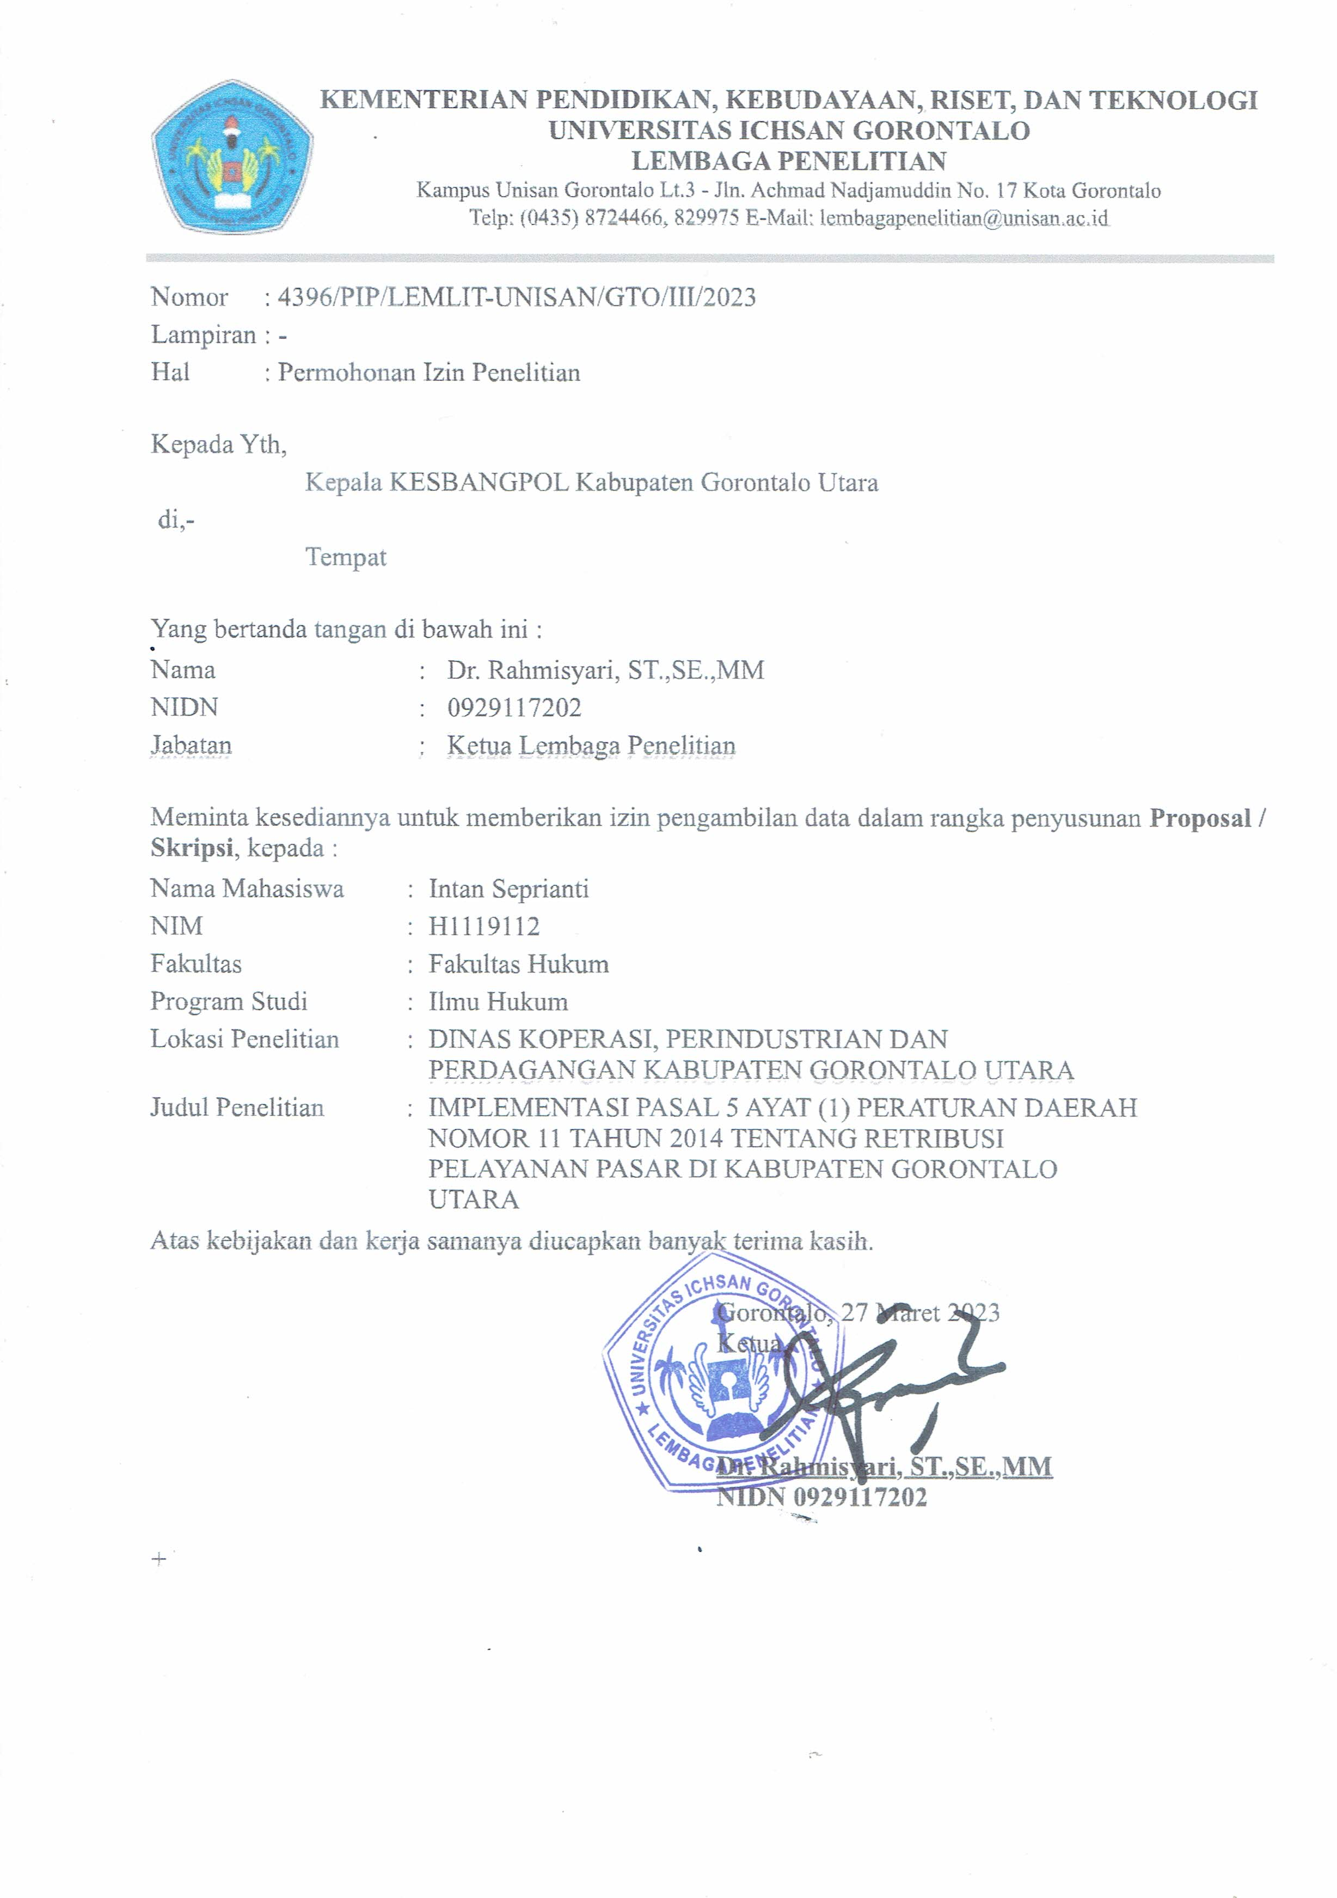

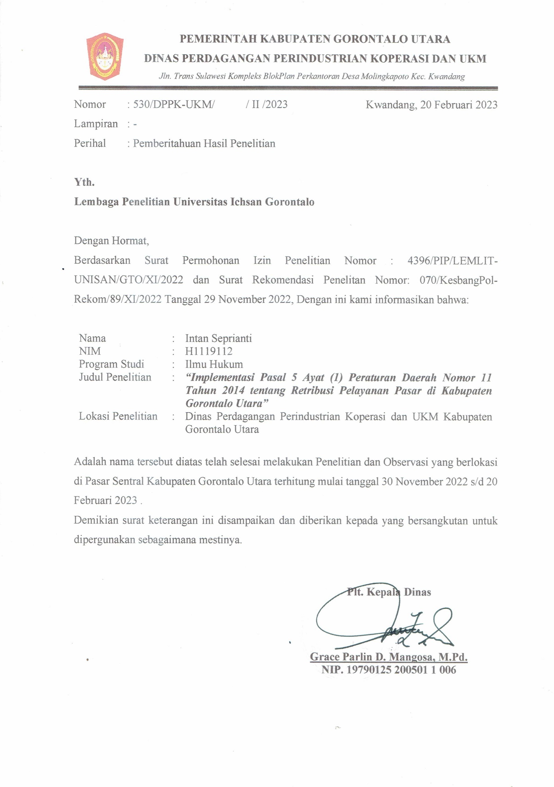

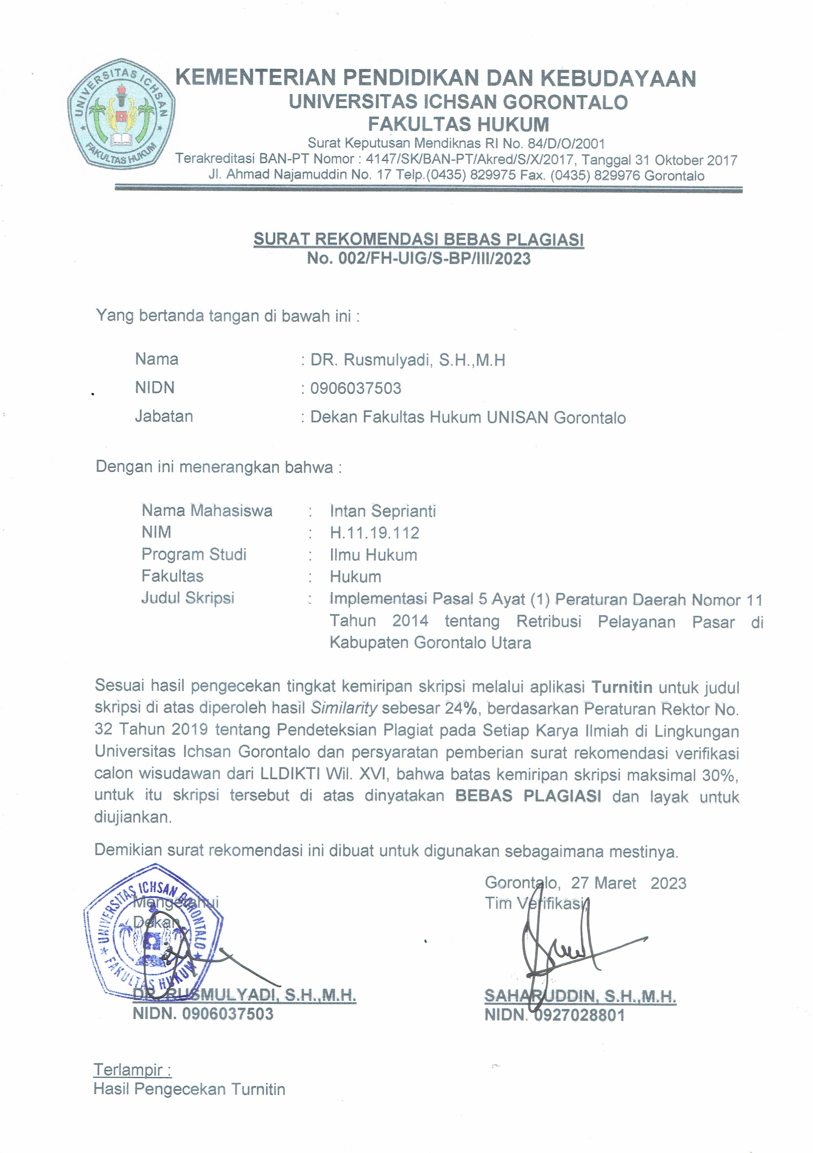

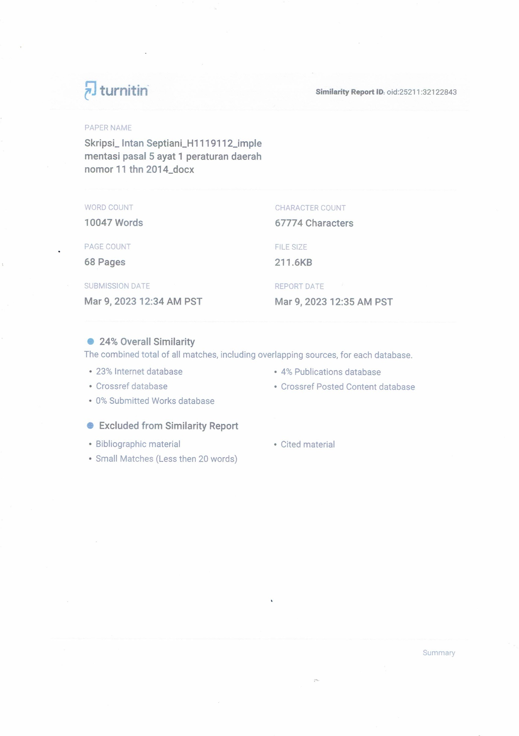

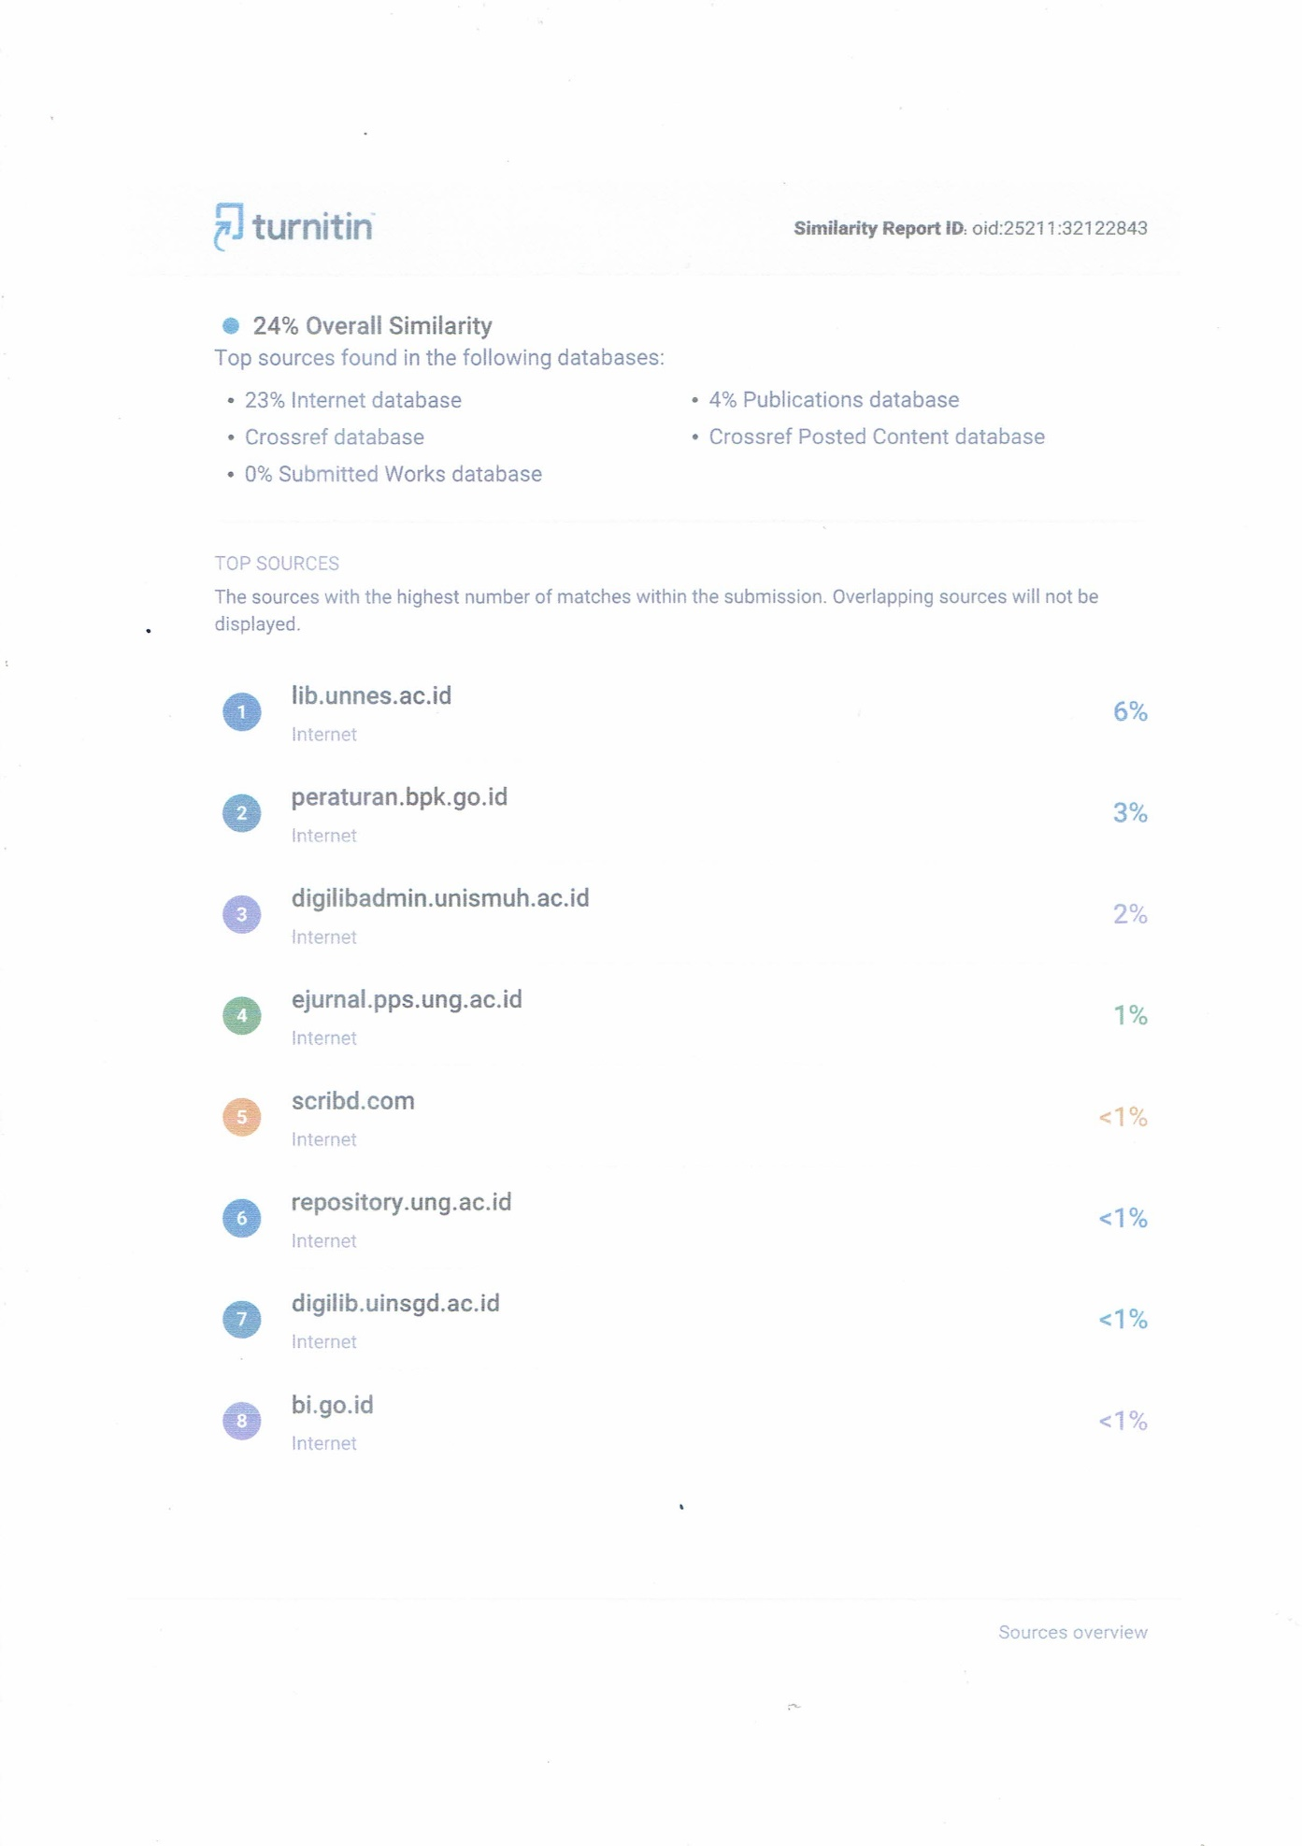

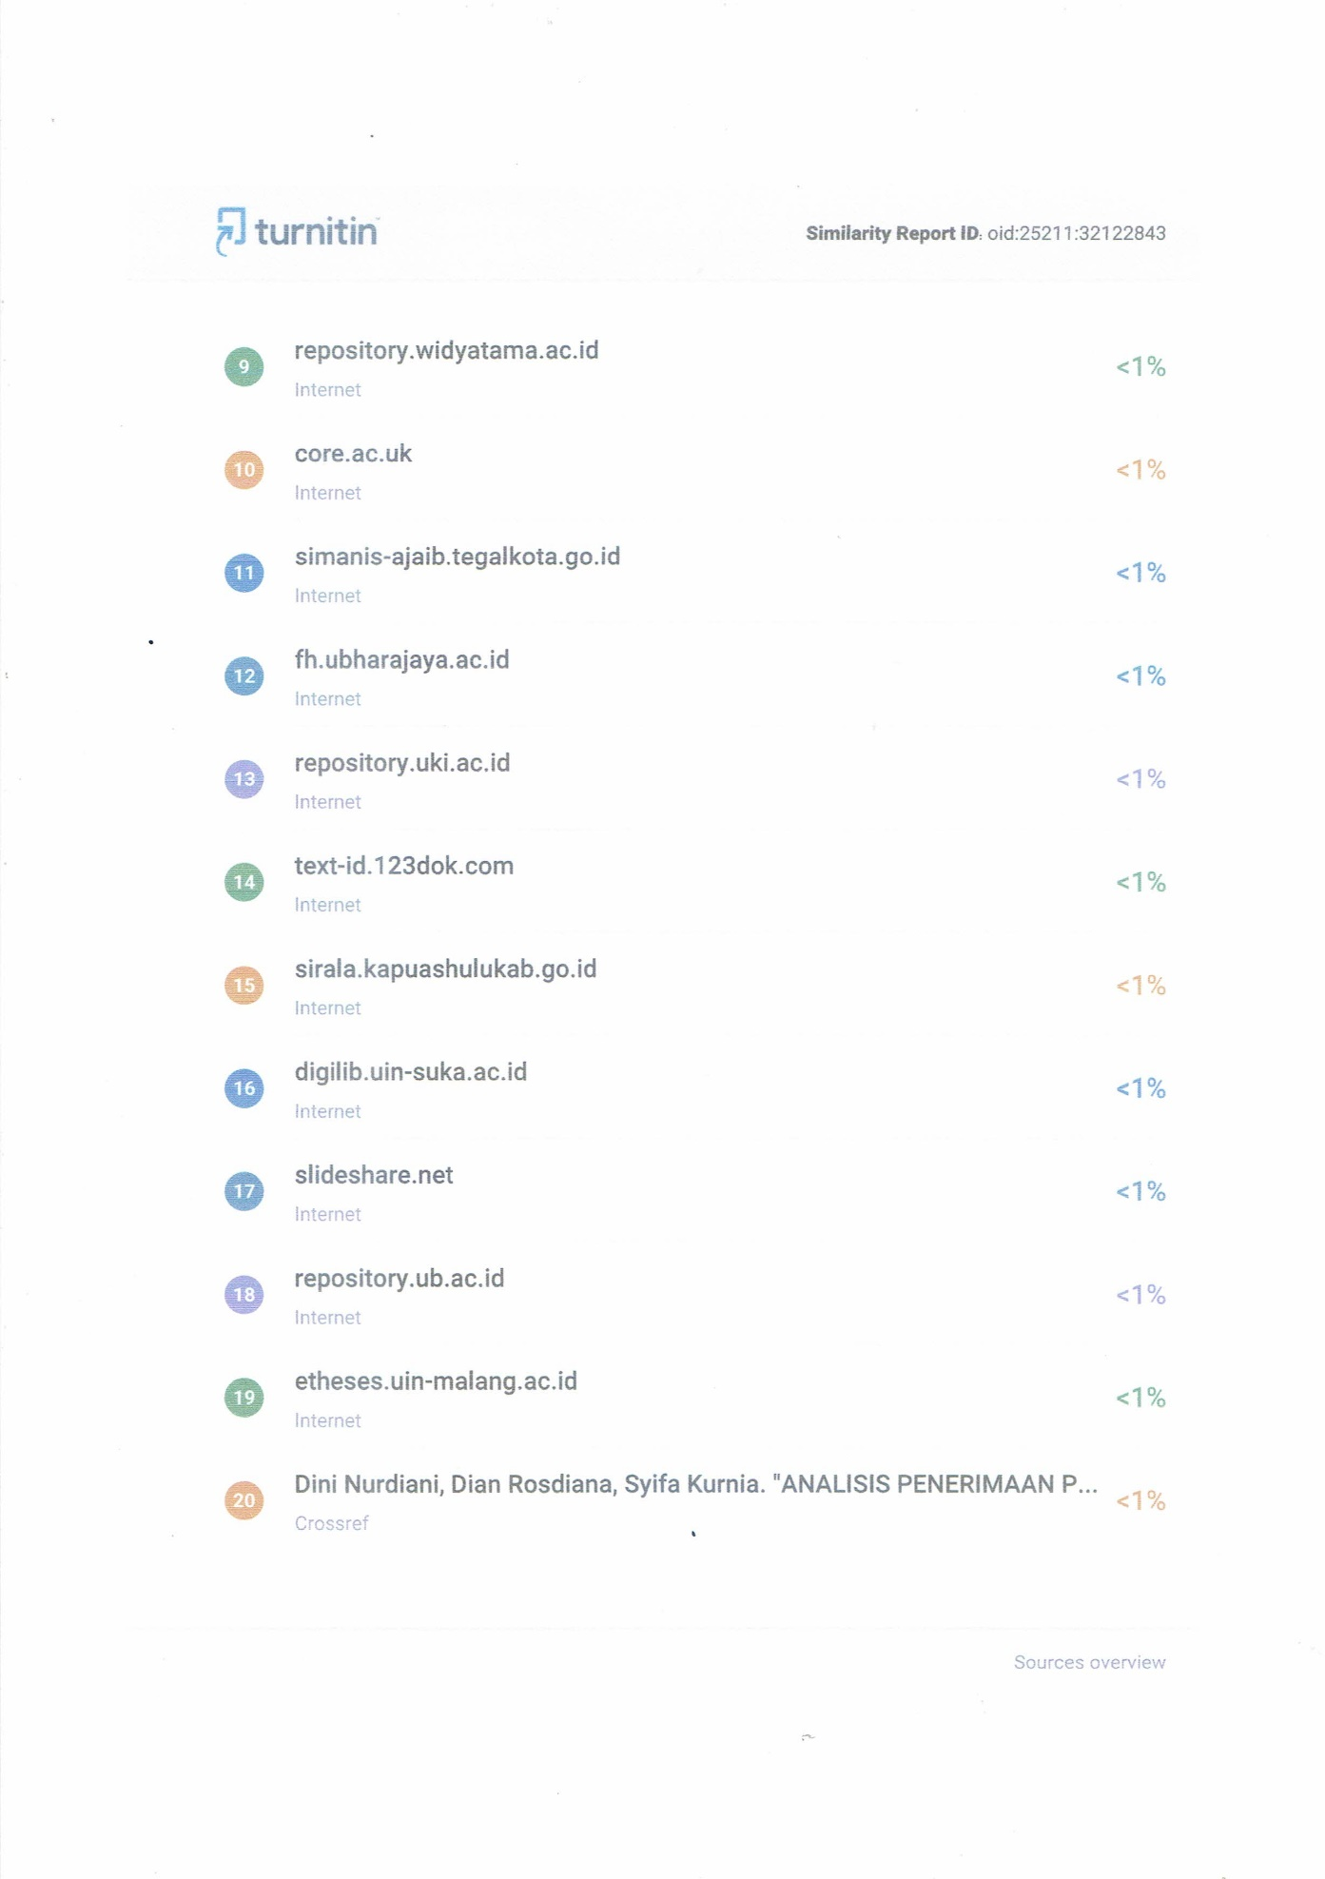

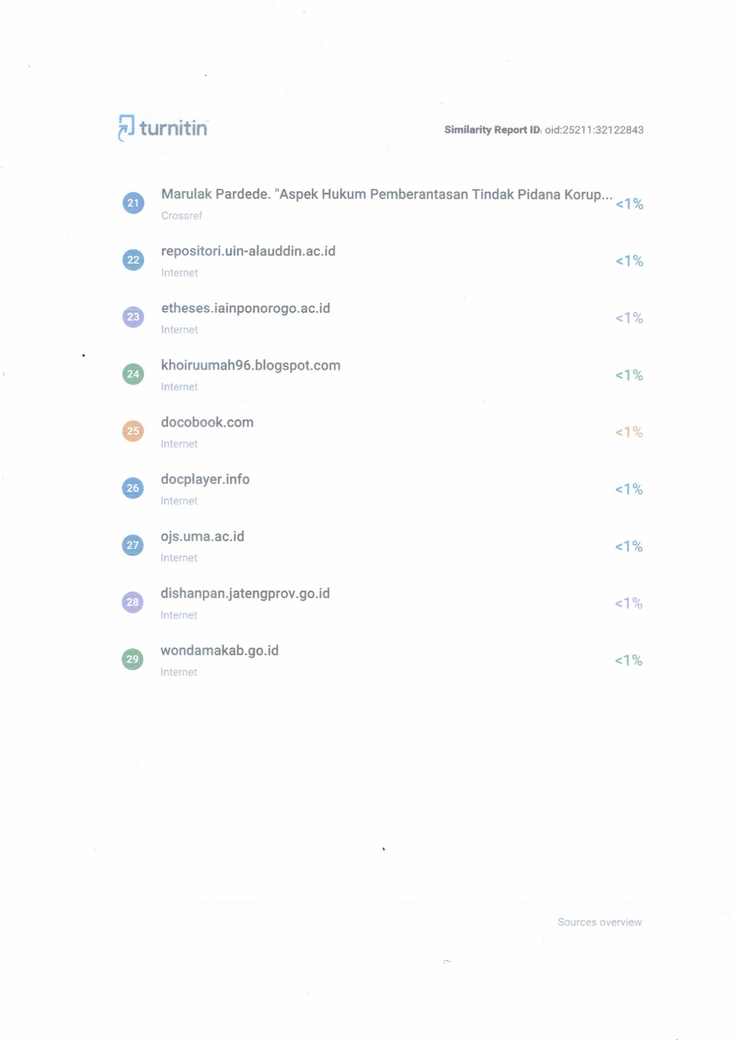

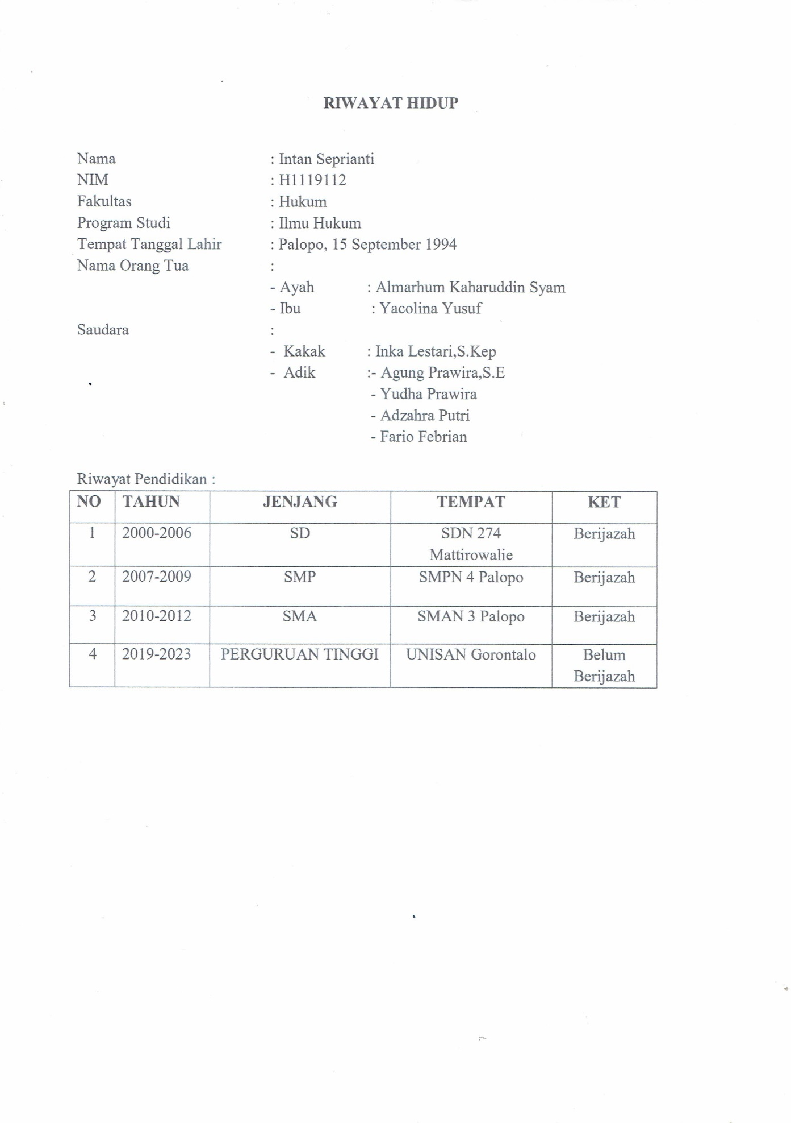

Mardiasmo.2006. Perpajakan, Edisi Revisi. Yogkarta: Andi Offset., Hal.3
Kaho, Riwo. 2003. Prospek Otonomi Daerah Di Negara Republik Indonesi. Jakarta: Raja Grafindo Persada;65
Kaho, Josef Riwo . 2003. Prospek Otonomi Daerah Di Negara Republik Indonesia. Jakarta: Raja Grafindo Persada, Hal. 65
ibid
Adisasmita,Rahardjo.2010. Pengelolaan Pendapatan Anggaran Daerah. Yogyakarta: Graha Ilmu, Hal.21
Ibid, Hal 22
Ibid, Hal 23
Zain, Zain, Mohammad. 2007. Manajemen Perpajakan. Yogyakarta: Salemba Empat, Hal.21
Soekanto 2007 . Pajak Dan Retribusi Daerah. Jakarta: Grasindo, Hal. 51
Halim, Abdul & Muhammad Iqbal. 2012. Pengelolaan Keuangan Daerah. Yogyakarta: UUP STIM YKPN, Hal.24
Hasibuan,Malayu.2006. Manajemen Dasar,Pengertian Dan Masalah. Jakarta: PT.Bumi Aksara,2006
Mardiasmo 2002. Otonomi Dan Manajemen Keuangan Daerah. Yogyakarta: Andi Offset. Hal.132
Halim, Abdul & Muhammad Iqbal. 2012. Pengelolaan Keuangan Daerah. Yogyakarta: UUP STIM YKPN.
Putranto. 2007, “Retribusi Pelayanan Pasar Banget Ayu dan Peterongan Kota Semarang”. Skripsi. Jurusan Ekonomi Pembangunan Fakultas Ekonomi Universitas Negeri Semarang, Hal : 10
Gozalli, Rozzaq Ar. 2010. “Kontribusi dan Efektifitas Retribusi Jasa Umum terhadap Penerimaan Pendapatan Asli Daerah Kota Surakarta Tahun 2005-2009”. Skripri. Fakultas Keguruan dan Ilmu Pendidikan Universitas Sebelas Maret Surakarta, Hal.11
Theresi, Abdul Halim, 2007. Pengelolaan Keuangan Daerah.Yogyakarta: UPP AMP YKPN, Hal.:35.
Ibid- ayat 21
Lawrence M. Friedman, 2011.
Irwansyah, 2020, Penelitisn Hukum Pilihan Metode & Praktik Penulisan Artikel, Mirra Buana Media: Yogyakarta, hal. 42-43.
Peter Mahmud Marzuki, 2005, Penelitian Hukum, Kencana Prenade Media Group: Jakarta, hal. 142.
Ibid,. hal. 142.
Bambang Sunggono, 2002, Metodologi Penelitian Hukum Suatu Pengantar, Raja Grafindo Persada: Jakarta, hal. 122.
Amirudin dan H. Zaenal Asikin, Op.Cit,. hal. 68.
Ibid,. hal. 58.
Burhan Ashshofa, 2007, Metode Penelitian Hukum, Rineka Cipta: Jakarta, hal. 58.
Ibid,. hal. 61.
Subarsono. 2006.
Subarsono. 2006.
Wawancara dengan Bapak Jefri Luano, Rabu 16 November 2022.
Wawancara dengan Bapak Firman Mahmud, Rabu 16 November 2022
Wawancara dengan Bapak Isak Mantulangi, Selasa 15 November 2022
Adisubrata, S. Winarna. 1999
Wawancara dengan Bapak Jefri Luano, Rabu 16 November 2022.
Wawancara dengan Ibu Sutarti, kamis 17 November 2022
Wawancara dengan Bapak Firman Mahmud, Rabu 16 November 2022
Wawancara dengan Bapak Isak Mantulangi, Selasa 15 November 2022
Winarno, Budi. 2008:27
Wawancara dengan Bapak Firman Mahmud, Rabu 16 November 2022
Wawancara dengan Bapak Isak Mantulangi, Selasa 15 November 2022
Wawancara dengan Ibu Sutarti, kamis 17 November 2022

